Руководство Пользователя
Online-сервиса
«1С:Уполномоченный представитель»

ЗАО «Калуга Астрал»

г. Калуга, 2014 г.
СОДЕРЖАНИЕ

1. Общая информация 3
2. Настройка веб-браузера Internet Explorer 4
3. Запрос на регистрацию 6
4. Регистрация 7
5. Работа с online-сервисом 10
5.1. Вход на площадку 10
5.2. Заполнение данных об уполномоченном представителе 10
5.2.1. Заполнение информации об ответственных лицах 11
5.3. Создание заявления на подключение к электронному документообороту 13
5.4. Заполнение данных об абонентах уполномоченного представителя 22
5.5. Создание заявления на изменение настроек подключения. 29
5.5.1. Продление сертификата 30
5.5.2. Изменение состава органов, в которые отправляется отчетность 32
5.5.3. Изменение сотрудника-владельца сертификата или сведений о нем 33
5.5.4. Продление лицензии на 1С-Отчетность 35
5.5.5. Изменение номера мобильного телефона для SMS-уведомления 35
5.5.6. Изменение реквизитов подключения к 1С-Отчетности 36
5.6. Подготовка и отправка документов отчетности в ФНС, Росстат 36
5.7. Подготовка и отправка комплекта квартальной отчетности в ПФР 38
5.8. Подготовка и отправка документов отчетности в ФСС 43
5.9. Подготовка и отправка документов отчетности в Росалкогольрегулирование. 44
5.9.1. Выгрузка деклараций непосредственно из программы 46
5.10. Подготовка и отправка документов отчетности в Росприроднадзор. 47
5.11. Импорт и отправка подготовленных в сторонней бухгалтерской программе документов отчетности 50
5.12. Отслеживание документооборота 53
5.12.1. Отслеживание документооборота через функцию «Новое» 58
5.13. Неформализованный документооборот 61
5.14. Информационное обслуживание ФНС, ПФР. 64
5.15. Выписка из ЕГРЮЛ/ЕГРИП 65
Приложение 1. Установка и настройка ПО СКЗИ ViPNet CSP 67
Приложение 2. Установка и настройка ПО Крипто ПРО CSP 74

Условные обозначения
 | - | Внимание!
 | - | Примечание

Общая информация
Онлайн-сервис «1С:Уполномоченный представитель» https://online.1c-report.ru предназначен для подготовки и представления документов отчетности в электронном виде в следующие контролирующие органы:
- ФНС
- ПФР
- ФСС
- Росстат
- РАР
- РПН
Из представленных контролирующих органов за другую организацию уполномоченный представитель может отправить отчетность в ФНС, ПФР и Росстат.
Сервис разработан для компаний, являющихся уполномоченными (налоговыми) представителями, осуществляющих массовую подготовку и отправку документов отчетности за сторонние организации. Базируется на типовых решениях компании «1С» (таких, как 1С:Бухгалтерия предприятия), однако учитывает специфику деятельности уполномоченного представителя, в частности, в следующих функциях:
- Подключение учетной записи налогового представителя с указанием направлений предоставления отчетности;
- Отправка отчетов за собственную организацию, а так же по доверенности за другую организацию или сотрудника;
- Удобный редактор доверенностей;
- Форматная проверка отчетности перед отправкой, а также автоматическая коррекция сведений о представителе в файле;
- Массовый импорт отчетов и доверенностей, подготовленных в других программах; автоматическое создание доверенностей и организаций на основе импортируемых отчетов и доверенностей;
- Оптимизация формирования и отправки отчетности по доверенности за другие организации.
«1С:Уполномоченный представитель» позволяет формировать отчеты, однако не является полноценной программой для ведения бухгалтерского учета.
Для решения учетных задач предназначены другие решения компании «1С», такие как ПО «1С:Бухгалтерия предприятия».

Настройка веб-браузера Internet Explorer
Рекомендуется использовать для работы в сервисе «1С:Уполномоченный представитель» браузер Internet Explorer не ниже версии 9.
Для корректной работы сервиса произведите следующие настройки браузера.
1.Откройте окно браузера Internet Explorer.
2. Перейдите в пункт меню «Сервис» - «Свойства браузера» (рис. 2.1.).
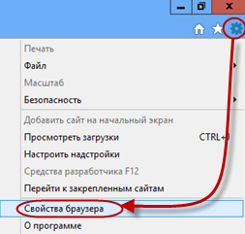
Рис. 2.1.
3. В появившемся окне перейдите на вкладку «Безопасность». Выделите пункт «Надежные сайты» и нажмите кнопку «Сайты» (рис. 2.2.).
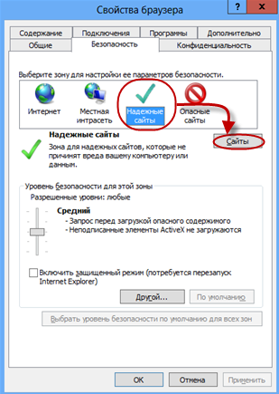
Рис. 2.2.
4. Перед Вами откроется окно «Надежные сайты». Добавьте в зону узел https://online.1c-report.ru и нажмите кнопку «Добавить». В случае если в нижней части окна «Надежные сайты» установлена галочка «Для всех узлов этой зоны требуется проверка серверов (https:), снимите ее и нажмите кнопку «Закрыть» (рис. 2.3.).
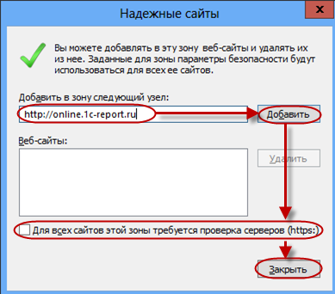
Рис. 2.3.
6. На вкладке «Безопасность» нажмите кнопку «Другой…» (рис. 2.4.). В открывшемся окне «Параметры безопасности» включите/разрешите (в зависимости от версии Internet Explorer) все элементы ActiveX. а так же в графе «Разное» включите «Отображение разнородного содержимого». После этого нажмите кнопку «Ок».
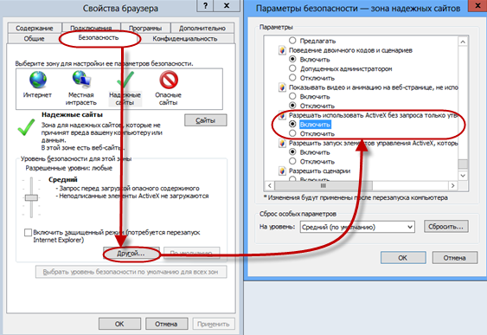
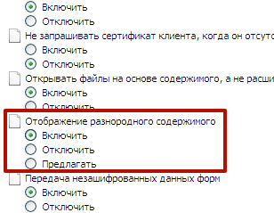
Рис. 2.4.
7. Перейдите на вкладку «Конфиденциальность», уберите галочку «Включить блокирование всплывающих окон» и нажмите кнопку «Ок» (рис. 2.5.).
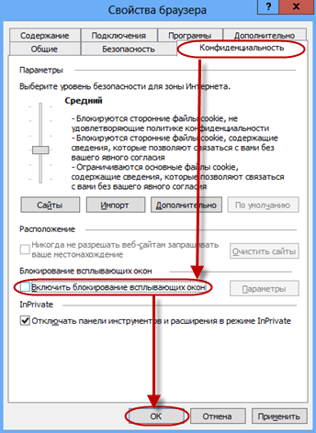
Рис. 2.5.
8. После произведения всех настроек перезапустите браузер. Настройка завершена.
Доступ к порталу Росприроднадзора осуществляется через 80 порт по HTTP протоколу.

Запрос на регистрацию
Для регистрации в сервисе «1С:Уполномоченный представитель» Вам необходимо отправить электронное письмо (заявку на регистрацию) в произвольной форме на адрес электронной почты 1c@astralnalog.ru. В заявке должны быть указаны наименование организации, ИНН/КПП, и ФИО отправителя.
После отправки заявки на почтовый адрес, с которого было направлено письмо, поступит информационное сообщение следующего вида (рис. 3.1.).
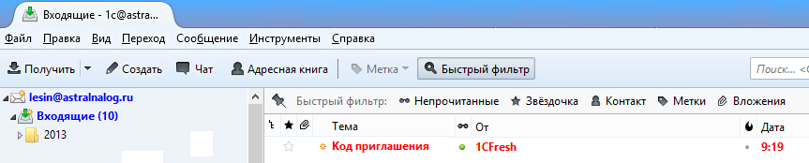
Рис. 3.1.

Регистрация
Для регистрации перейдите по ссылке, указанной в теле письма (рис. 4.1.).
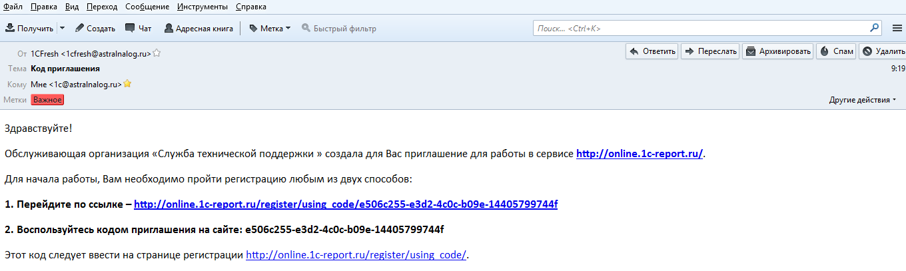
Рис. 4.1.
В открывшемся окне заполните поля «Код приглашения», «Ваше полное имя», «E-mail», «Телефон» и нажмите кнопку «Зарегистрироваться» (рис. 4.2.).
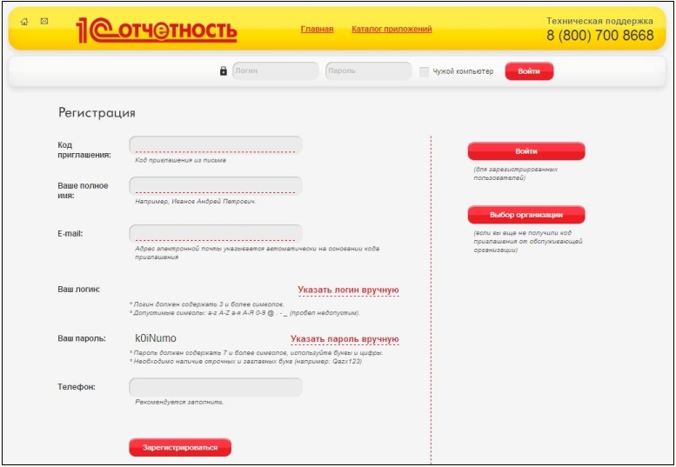
Рис. 4.2.
На момент регистрации в Вашем личном кабинете отсутствуют приложения. Для их добавления в разделе «Мои приложения» перейдите по ссылке «Перейти в каталог приложений» (рис. 4.3.).
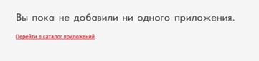
Рис. 4.3.
Нажмите кнопку «Начать работу» напротив приложения «1С:Уполномоченный представитель» (рис. 4.4.).
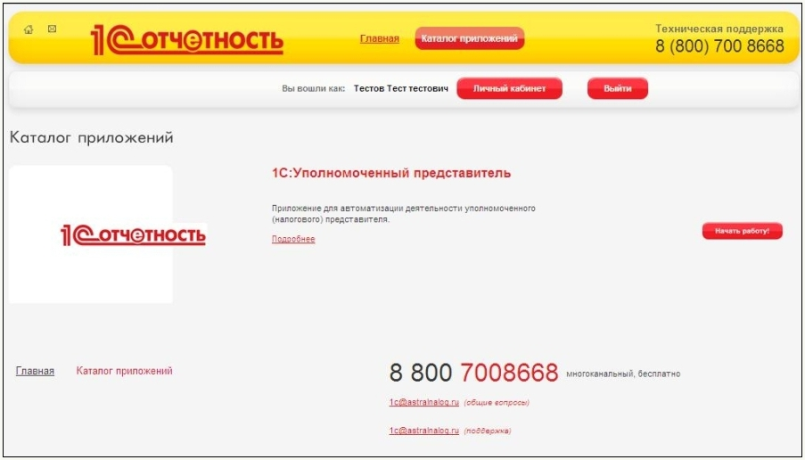
Рис. 4.4.
В следующем окне нажмите кнопку «Добавить» (рис. 4.5.).
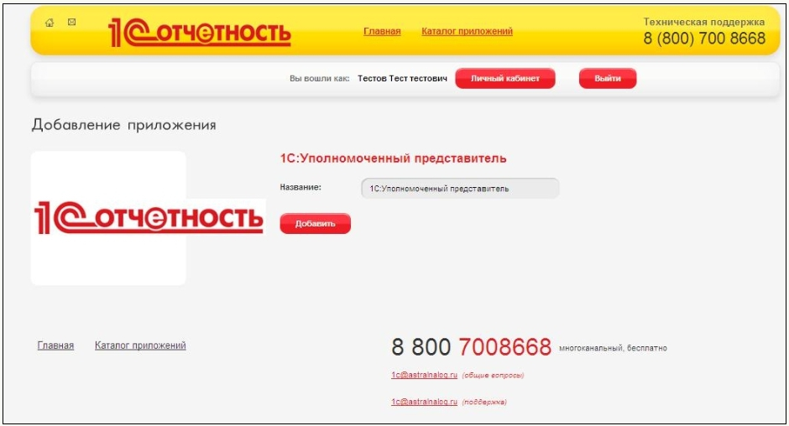
Рис. 4.5.
После добавления приложения нажмите кнопку «Запустить» (рис. 4.6.).
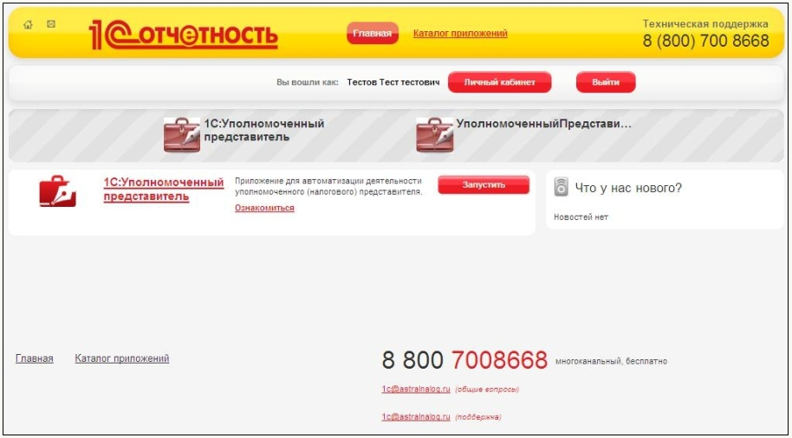
Рис. 4.6.
Приложение будет подготовлено к запуску и запущено (рис. 4.7.).
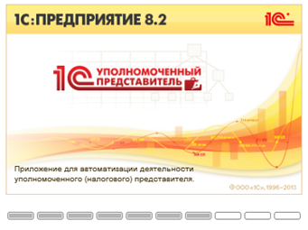
Рис. 4.7.

Работа с online-сервисом

Вход на площадку
Для начала работы на площадке online.1c-report.ru введите логин и пароль и нажмите кнопку «Войти» (рис. 5.1.1.).
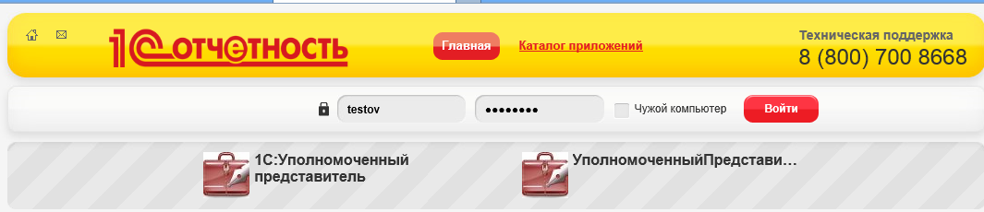
Рис. 5.1.1.
В открывшемся окне нажмите кнопку «Запустить» (рис. 5.1.2.).
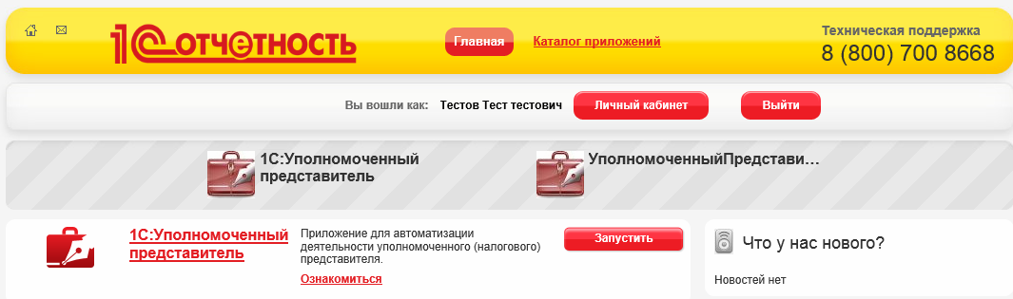
Рис. 5.1.2.
Перед Вами откроется окно следующего вида (рис. 5.1.3.).
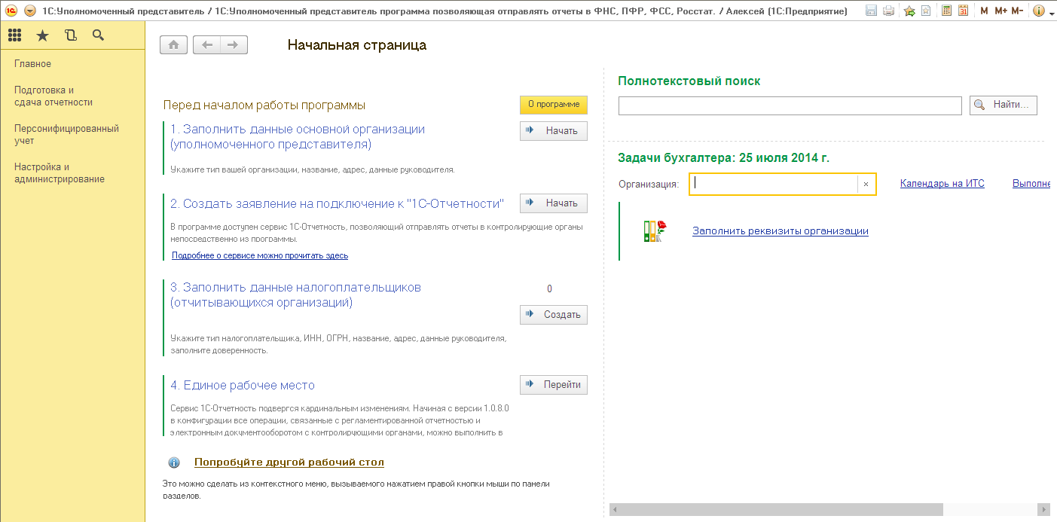
Рис. 5.1.3.

Заполнение данных об уполномоченном представителе
Для начала работы с сервисом «1С:Уполномоченный представитель» заполните информацию об основной организации (уполномоченном представителе). Для этого в одноименной строке нажмите кнопку «Начать» (рис. 5.2.1.).
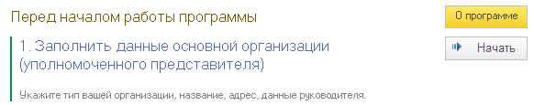
Рис. 5.2.1.
В открывшемся окне выберите вид организации и нажмите кнопку «ОК» (рис. 5.2.2.).
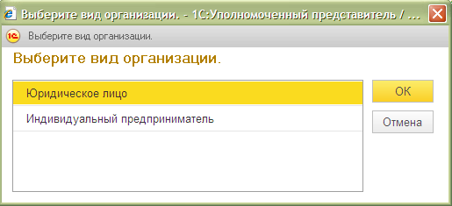
Рис. 5.2.2.
На следующем этапе заполните все реквизиты в карточке налогоплательщика (рис. 5.2.3.).
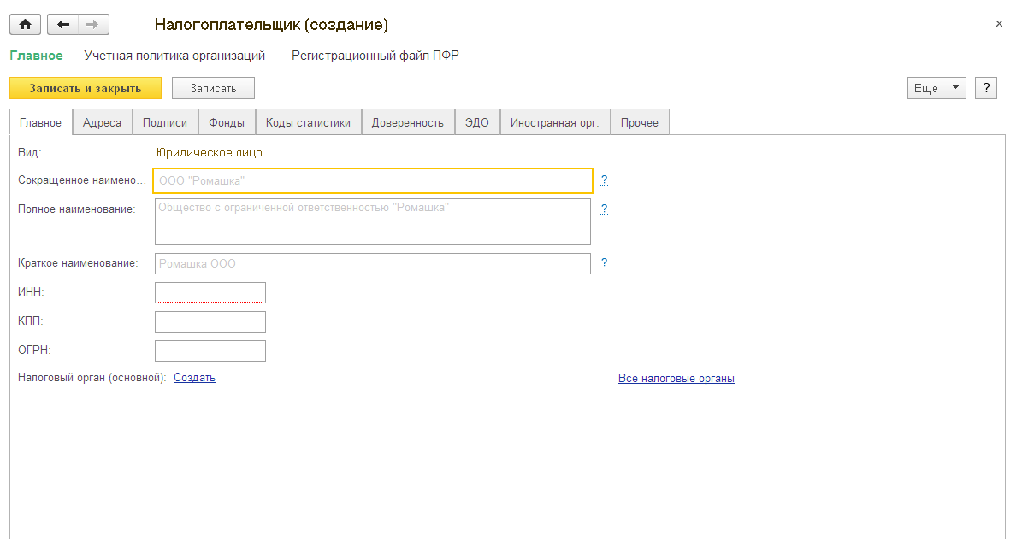
Рис. 5.2.3.
Реквизиты, подчеркнутые красной линией, обязательны для заполнения.
После заполнения всех реквизитов нажмите кнопку «Записать и закрыть».

Заполнение информации об ответственных лицах
На вкладке «Подписи» перейдите по ссылке «Создать» напротив должности, для которой Вы планируете заполнить информацию (рис. 5.2.1.1.).
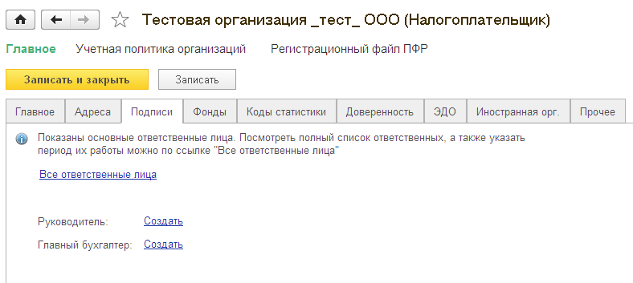
Рис. 5.2.1.1.
В открывшемся окне нажмите кнопку в строке «Физическое лицо». В случае если нужное физическое лицо отсутствует в списке, нажмите кнопку (создать) для заполнения информации о нем (рис. 5.2.1.2.).
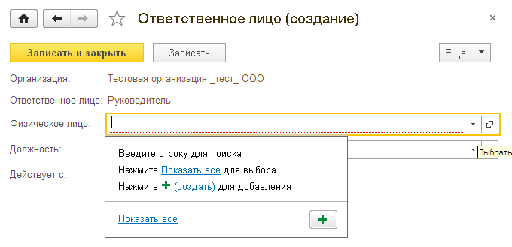
Рис. 5.2.1.2.
В окне создания физического лица заполните реквизиты физического лица и нажмите кнопку «Записать и закрыть» (рис. 5.2.1.3.)
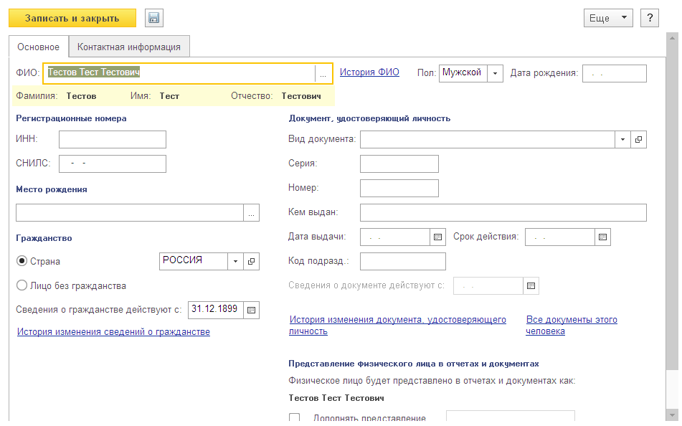
Рис. 5.2.1.3.
В строке «Физическое лицо» будут прописаны ФИО ответственного лица. Выберите из справочника должность сотрудника. После заполнения всей информации нажмите кнопку «Записать и закрыть» (рис. 5.2.1.4.)
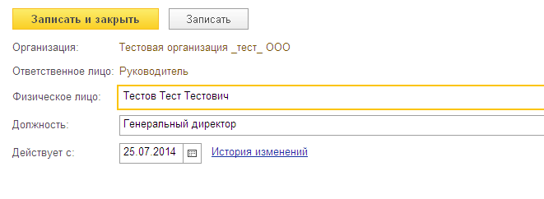
Рис. 5.2.1.4.

Создание заявления на подключение к электронному документообороту
Для создания и отправки заявления на подключение к сервису «1С-Отчетность» в одноименной строке нажмите кнопку «Начать» (рис. 5.3.1.).
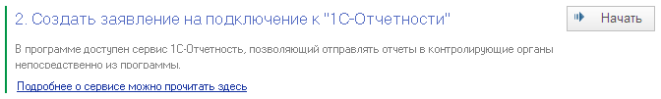
Рис. 5.3.1.
В окне Помощника подключения к «1С-Отчетности» нажмите кнопку «Далее» (рис. 5.3.2.).
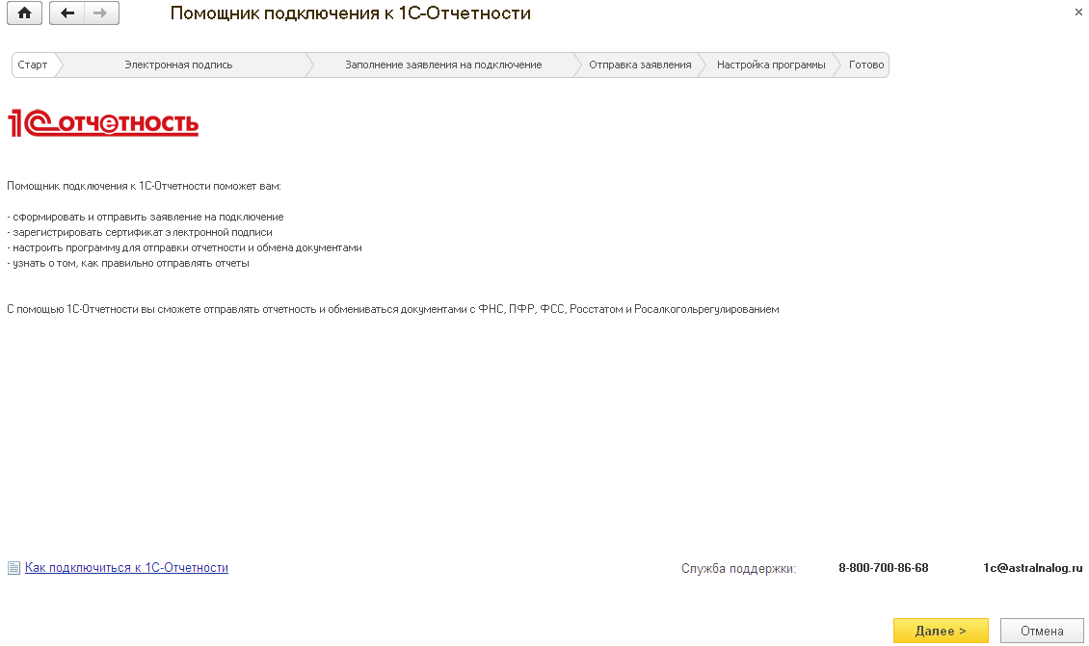
Рис. 5.3.2.
В следующем окне выберите программу, которая будет использована для подписи и шифрования документов отчетности (криптопровайдер) и нажмите кнопку «Далее» (рис. 5.3.3.). По умолчанию будет выбрана программа, которая уже установлена на Вашем компьютере.
В случае если ни одна из программ не установлена, выберите программу из списка и перейдите на сайт разработчика данной программы.
В случае если на Вашем компьютере ранее не было установлено СКЗИ, рекомендуется установка бесплатного СКЗИ ViPNet CSP. Подробнее см. Приложение 1.
В случае если Вы выбираете СКЗИ Крипто Про, необходимо будет оплатить стоимость лицензии на сайте разработчика. Подробнее см. Приложение 2.
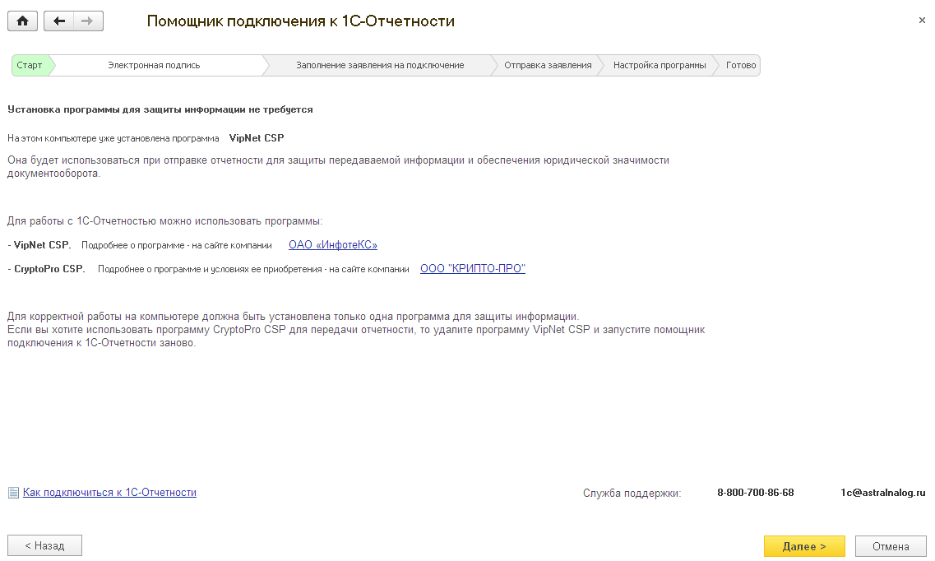
Рис. 5.3.3.
На следующем этапе выберите Удостоверяющий центр и ознакомьтесь с Соглашением о присоединении к Регламенту УЦ. В случае если Вы принимаете условия Соглашения, проставьте соответствующую галочку и нажмите кнопку «Далее» (рис. 5.3.4.).
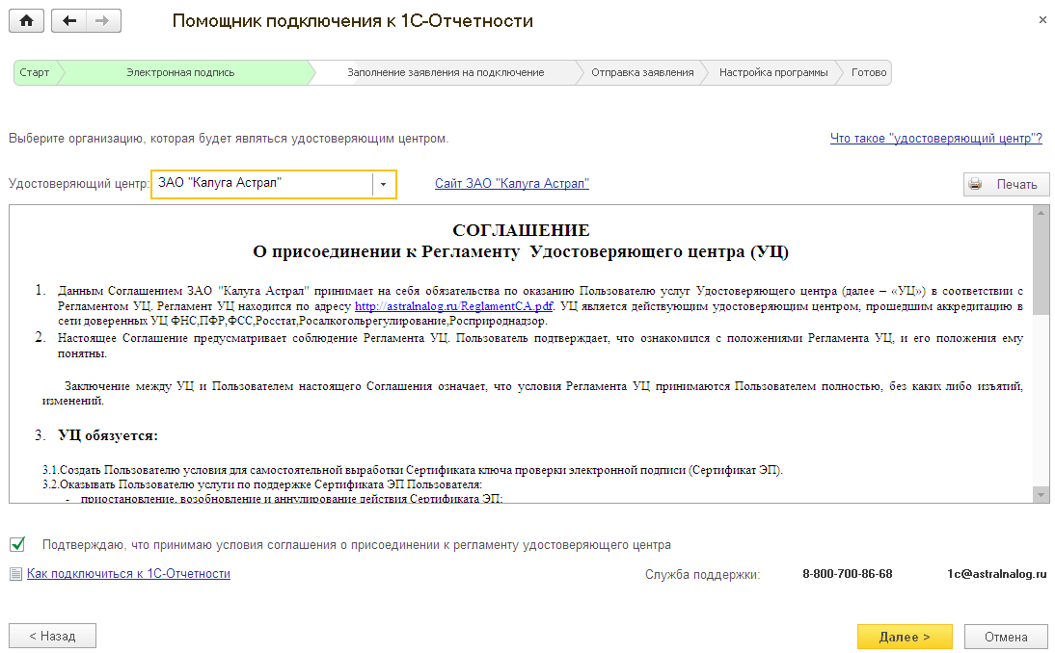
Рис. 5.3.4.
В следующем окне заполните регистрационный номер программы, укажите организацию, которая выступает Уполномоченным представителем, укажите информацию о руководителе организации и открываемых направлениях сдачи отчетности. При необходимости введите номер мобильного телефона для получения СМС-рассылки о статусе прохождения отчетов и нажмите кнопку «Далее» (рис. 5.3.5.).
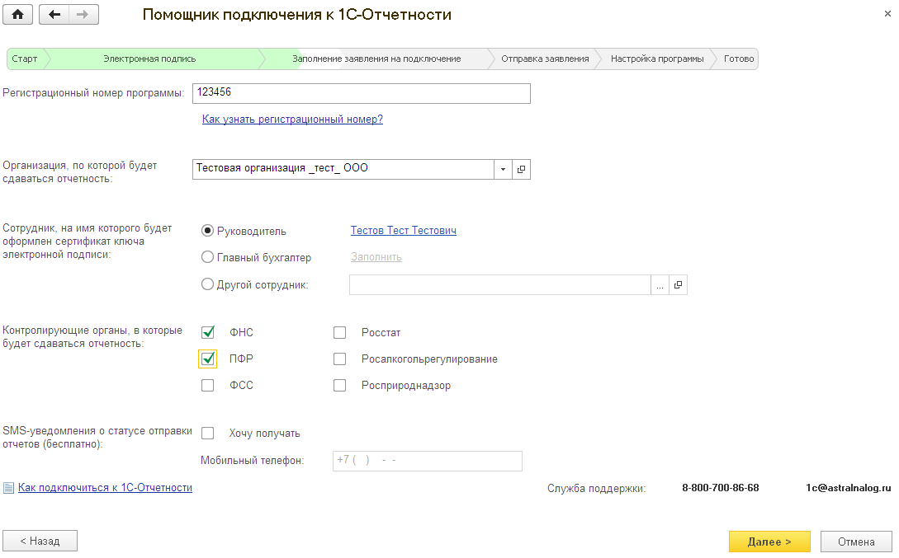
Рис. 5.3.5.
В следующем окне (рис. 5.3.6.) проверьте основные реквизиты организации, при необходимости заполните оставшиеся незаполненными поля и нажмите кнопку «Далее».
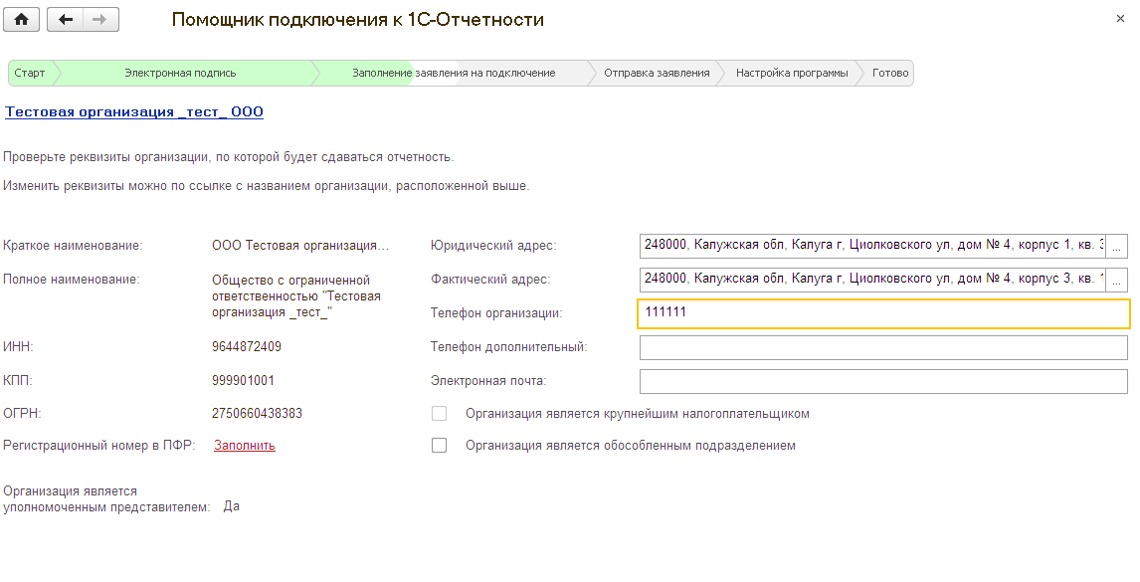
Рис. 5.3.6.
Заполните информацию о руководителе организации и нажмите кнопку «Далее» (рис. 5.3.7.).
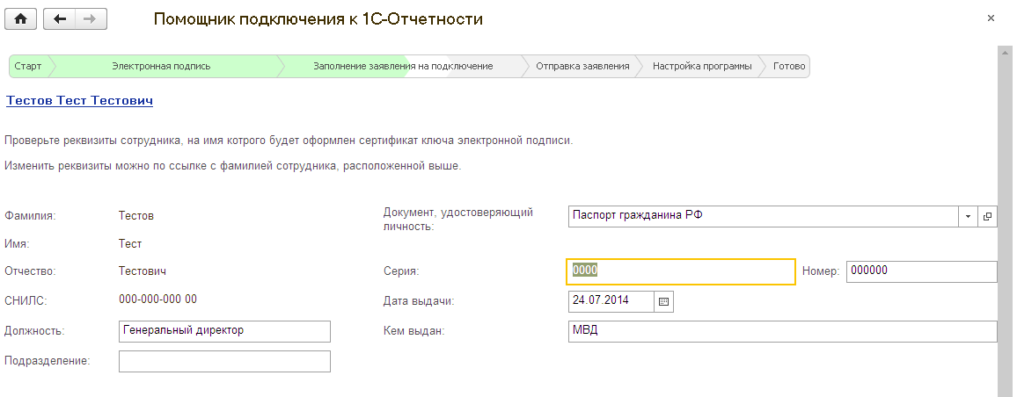
Рис. 5.3.7.
На следующем этапе добавьте контролирующие органы, в которые будет сдаваться отчетность. Для этого нажмите кнопку «Добавить» (рис. 5.3.8.)
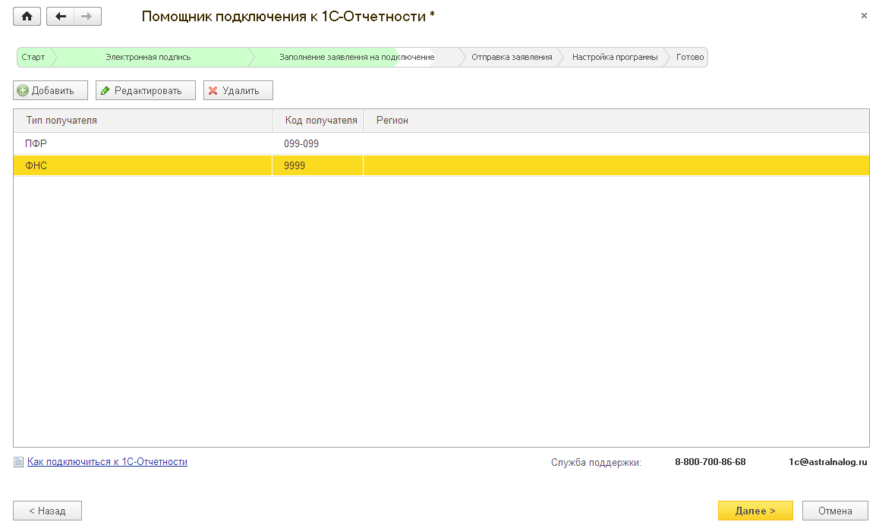
Рис. 5.3.8.
В строке «Тип добавления» выберите пункт «Направление», и в следующей строке введите код получателя (рис. 5.3.9.).
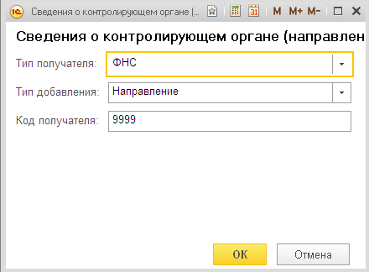
Рис. 5.3.9.
Также Вы можете выбрать тип добавления «Регион», и выбрать из списка нужный регион (рис. 5.3.10.).
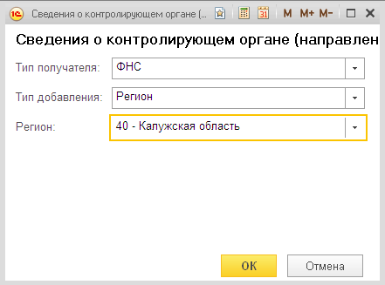
Рис. 5.3.10.
Нажмите кнопку «ОК», а затем кнопку «Далее».
Проверьте корректность заполнения информации в заявлении (рис. 5.3.11.) и нажмите кнопку «Создать ключ электронной подписи».
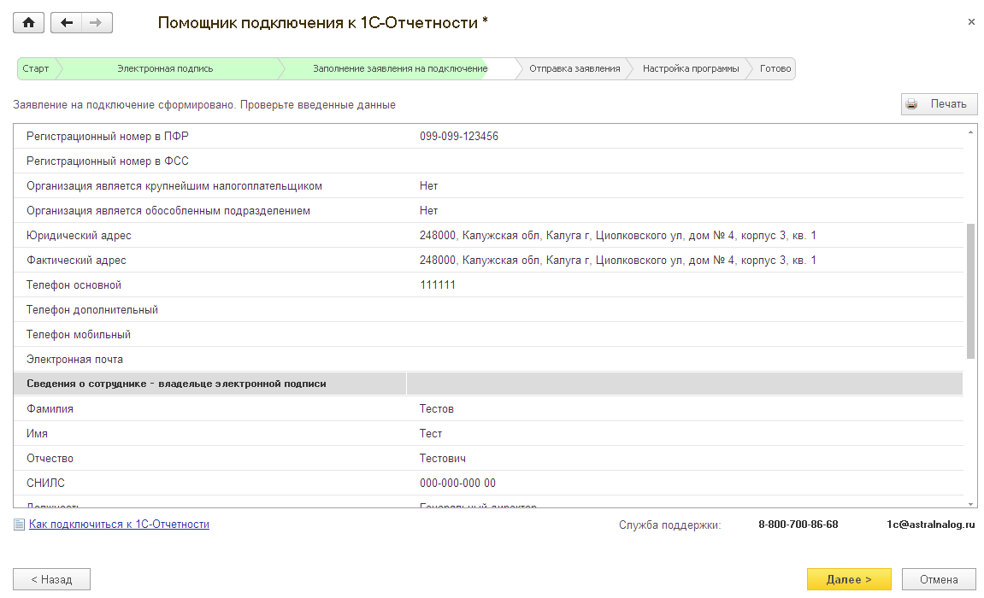
Рис. 5.3.11.
Прочитайте, или распечатайте инструкцию по созданию ключа электронной подписи, и нажмите кнопку «Создать ключ электронной подписи» (рис. 5.3.12.).
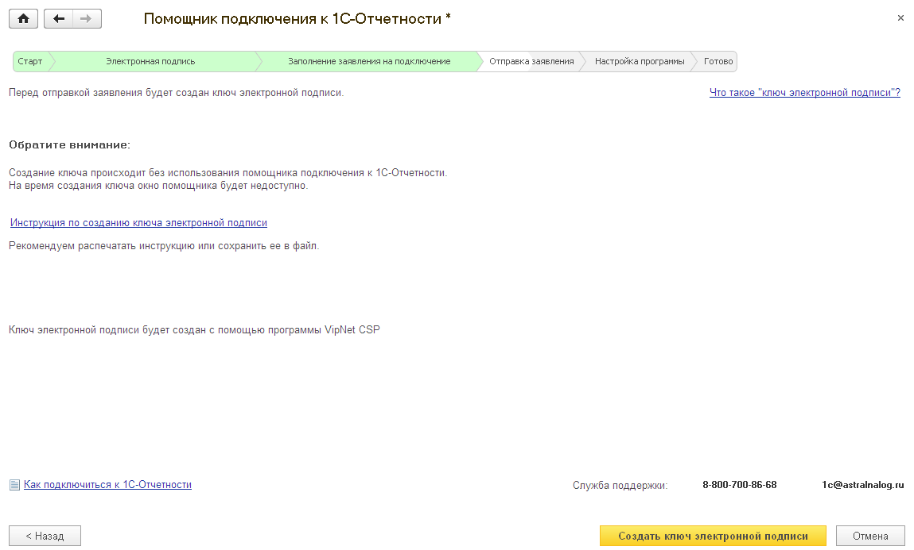
Рис. 5.3.12.
Укажите место хранения контейнера закрытого ключа. По умолчанию контейнер сохраняется в скрытую системную папку на локальном диске Вашего компьютера (рис. 5.3.13.).
После того, как контейнер закрытого ключа будет создан, ОБЯЗАТЕЛЬНО сохраните его резервную копию (скопируйте папку с контейнером) на съемный носитель. При утере либо уничтожении контейнера закрытого ключа восстановить его невозможно!
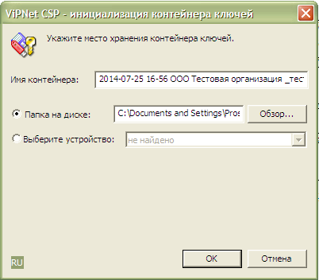
Рис. 5.3.13.
В окне для ввода пароля контейнера ключа (рис. 5.3.14.) задайте пароль и подтвердите его. Пароль должен содержать в себе не менее 6 символов.
Обязательно запомните либо запишите пароль! Если пароль будет утерян, Вы не сможете отправлять документы отчетности.
При необходимости Вы можете проставить галочку «Сохранить пароль». Нажмите кнопку «ОК».
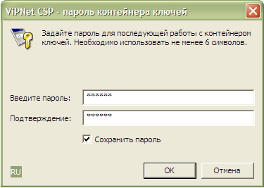
Рис. 5.3.14.
Далее перед Вами появится окно электронной рулетки (рис. 5.3.15.). Передвигайте курсор в пределах окна либо нажимайте любые клавиши на клавиатуре. В результате Ваших действий будет инициализирован генератор случайных чисел.
В некоторых случаях данный пункт может отсутствовать.
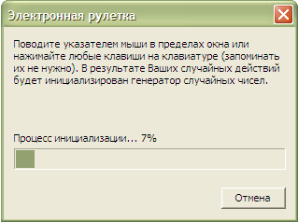
Рис. 5.3.15.
После генерации контейнера закрытого ключа сервис начнет отправку заявления на сервер. В случае успешной отправки перед Вами появится соответствующее сообщение (рис. 5.3.16.).
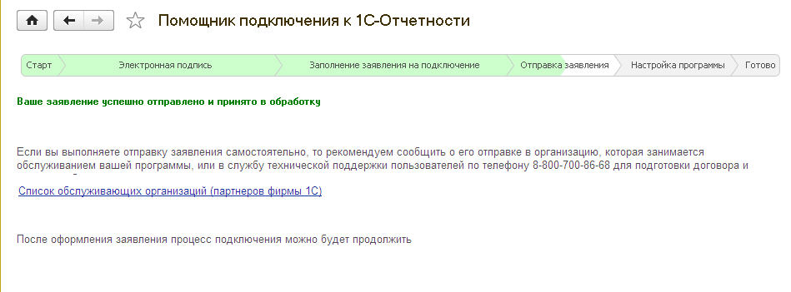
Рис. 5.3.16.
Для просмотра информации о статусе Заявления в разделе «Подготовка и сдача отчетности» перейдите по ссылке «Заявления на подключения» (рис. 5.3.17.).
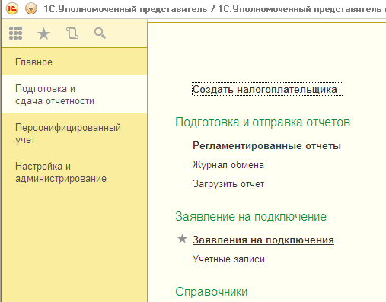
Рис. 5.3.17.
В открывшемся справочнике «Заявления на подключение к электронному документообороту» Вы сможете просмотреть статусы Заявлений. Для проверки результатов обработки Заявления (принятия сертификата ключа проверки электронной подписи и регистрационной информации) нажмите кнопку «Обновить статусы заявлений» (рис. 5.3.18.). В случае если Вы подключаете направление «ФНС», Заявление будет обработано в течение 24 часов, в остальных случаях – в течение 10-15 минут.
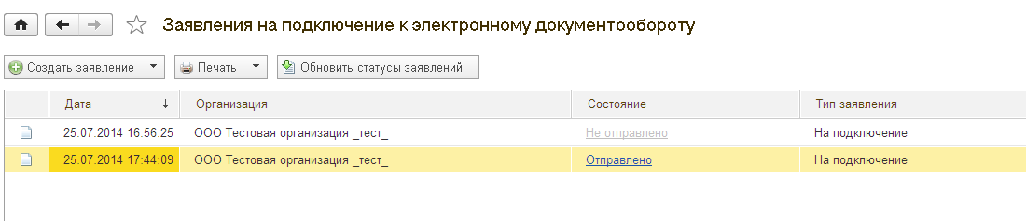
Рис. 5.3.18.
В данном справочнике Вы также можете добавить новое заявление на подключение (вручную либо при помощи «Мастера»), заявление на изменение реквизитов подключения или замену сертификата, либо отредактировать ранее созданное, но не отправленное Заявление.
Для печати документов дважды щелкните левой кнопкой мыши по выбранному заявлению, в открывшемся окне выберите пункт меню «Печать» и необходимый документ (рис. 5.3.21.).
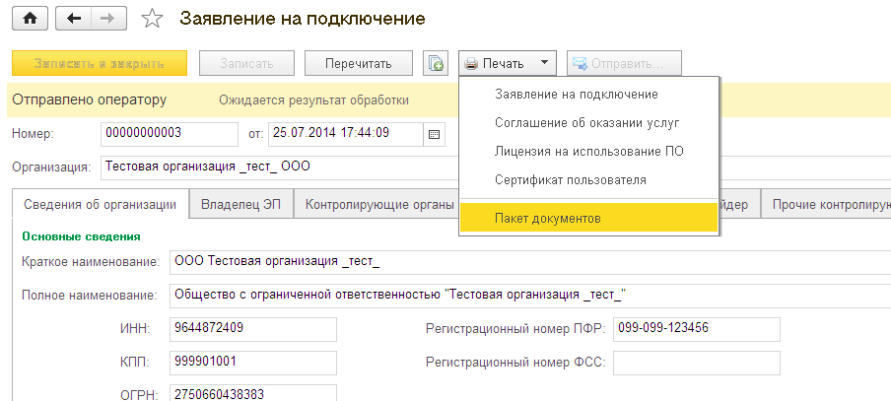
Рис. 5.3.21.
После открытия формы документа запустите печать, нажав кнопку «Печать».
Кроме того, Вы можете вывести документы на печать через опцию «Пакет документов». В открывшемся окне проставьте галочки напротив нужных документов и нажмите кнопку «Ок» (рис. 5.3.22.).
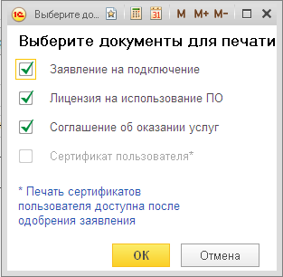
Рис. 5.3.22.

Заполнение данных об абонентах уполномоченного представителя
Перед началом заполнения данных налогоплательщиков убедитесь, что отправленное Вами заявление на подключение одобрено.
Для начала заполнения данных об абонентах уполномоченного представителя в строке «Заполнить данные налогоплательщиков (отчитывающихся организаций)» нажмите кнопку «Создать» (рис. 5.4.1.).
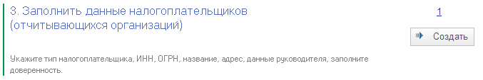
Рис. 5.4.1.
Перед Вами откроется окно «Мастер создания налогоплательщика». Выберите тип налогоплательщика и нажмите кнопку «Далее» (рис. 5.4.2.).
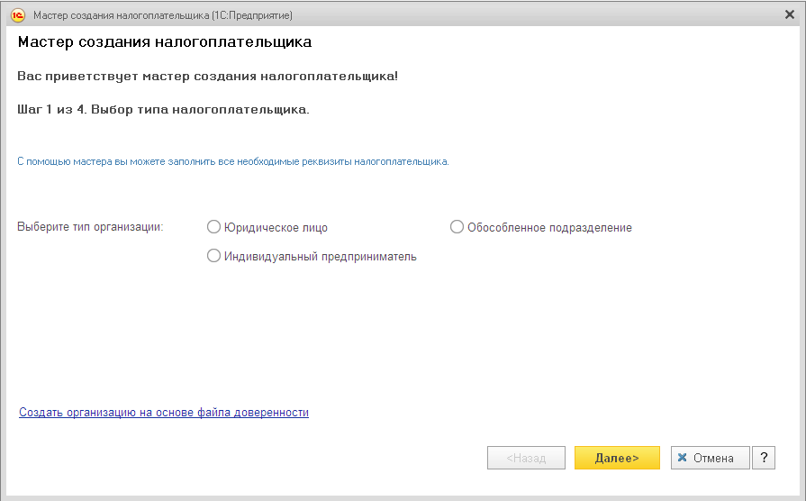
Рис. 5.4.2.
Заполните основные реквизиты организации и нажмите кнопку «Далее» (рис. 5.4.3.)
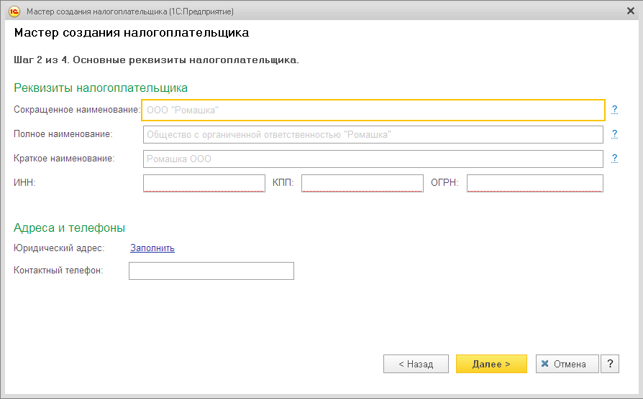
Рис. 5.4.3.
В следующем окне заполните коды контролирующих органов, в которые налогоплательщик планирует передавать документы отчетности, и нажмите кнопку «Далее» (рис. 5.4.4.).
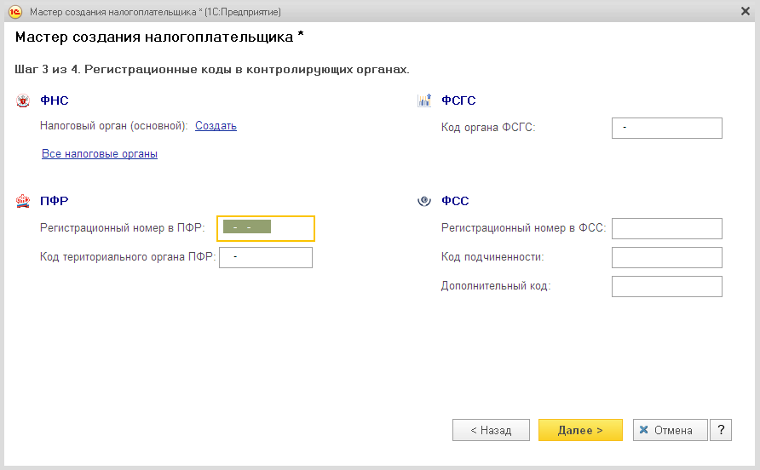
Рис. 5.4.4.
На следующем этапе работы Мастера создания налогоплательщика необходимо будет заполнить данные о руководителе отчитывающейся организации. Для этого перейдите по ссылке «Создать» (рис. 5.4.5.).
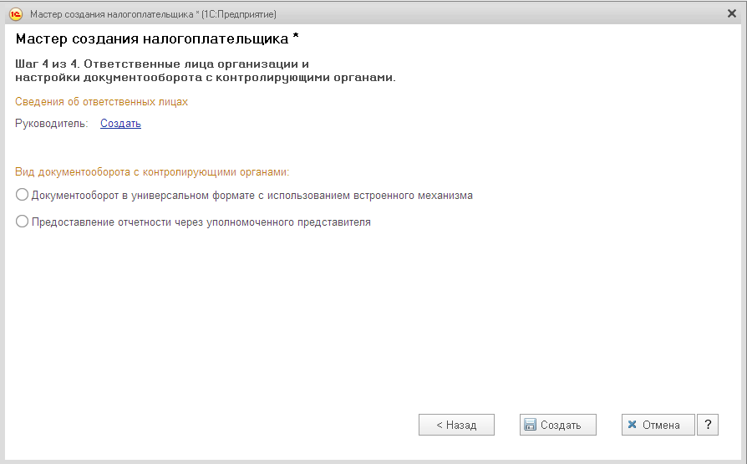
Рис. 5.4.5.
В открывшемся окне нажмите многоточие в конце строки «Физическое лицо», и заполните данные руководителя организации. Затем нажмите «Записать и закрыть» (рис. 5.4.6.).
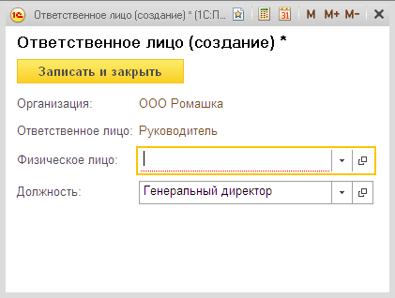
Рис. 5.4.6.
Информация о руководителе будет прописана в соответствующем разделе. Выберите пункт «Предоставление отчетов через уполномоченного представителя» и проставьте галочку «Создать доверенность налогоплательщика» (рис. 5.4.7.). Нажмите кнопку «Создать».
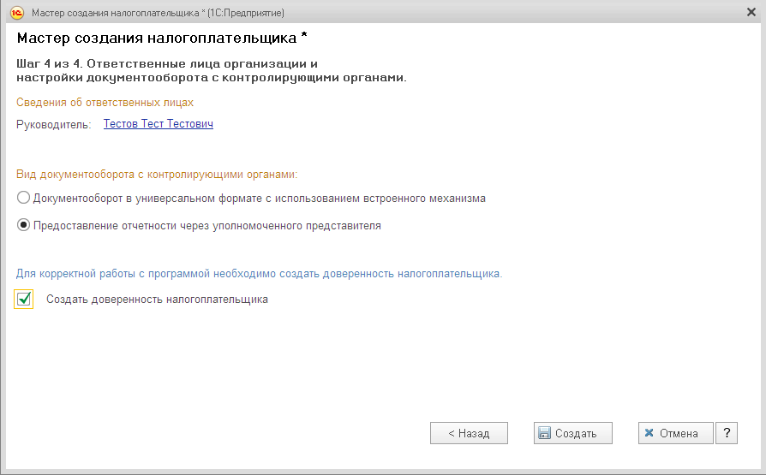
Рис. 5.4.7.
Налогоплательщик успешно создан. Перед Вами откроется окно заполнения доверенности. Заполните все поля открывшейся доверенности, для этого:
- Впишите номер и срок действия доверенности;
- Выберите представляемое лицо;
- Выберите руководителя;
- Выберите уполномоченного представителя, через которого планируется отправлять документы отчетности; Выберите уполномоченного сотрудника, который является владельцем электронной подписи (поле заполняется автоматически при выборе Уполномоченного представителя);
- Заполните недостающие данные владельца ЭП (адрес по прописке, документ удостоверяющий личность);
- Выберите полномочия, которыми необходимы уполномоченному представителю для осуществления документооборота с контролирующими органами за данного налогоплательщика.
Нажмите кнопку «Записать» (рис. 5.4.8.). Доверенность создана.
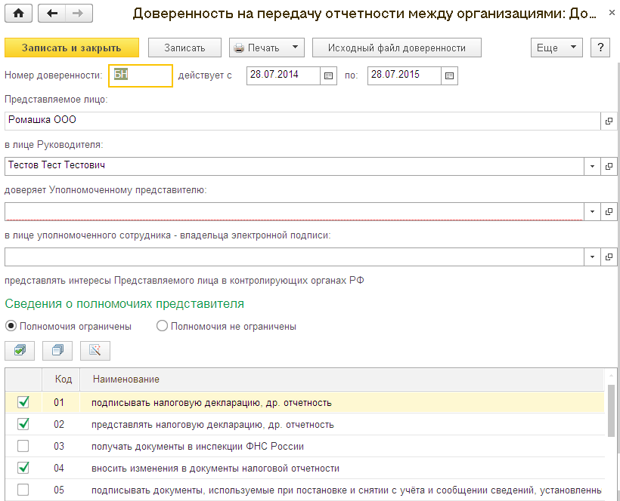
Рис. 5.4.8.
В программе существует возможность прикрепить файл доверенности для хранения и просмотра в любом удобном для Вас формате. Для этого нажмите «Исходный файл доверенности». Далее нажмите кнопку «Загрузить/Изменить» (рис. 5.4.9.). В открывшемся окне выберите нужный файл и нажмите «Открыть» (рис. 5.4.10.). Запишите и сохраните изменения.
Для того чтобы просмотреть загруженную доверенность, нажмите на кнопку «Открыть во внешней программе».
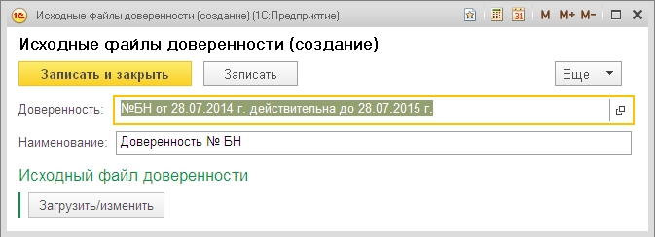
Рис. 5.4.9.
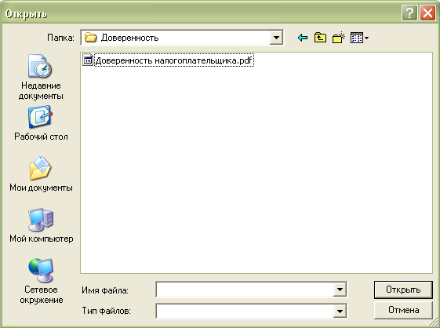
Рис. 5.4.10.
При необходимости Вы можете отправить регистрационные данные абонента в ПФР. Эта функция необходима организациям, которые имеют доверенность на уполномоченного представителя.
Для отправки регистрационной информации о сертификате уполномоченного представителя по требованию ПФР, произведите следующие действия:
1) Перейдите в карточку созданного налогоплательщика,
- 2) Выберите пункт «Регистрационный файл ПФР» (рис. 5.4.11.),
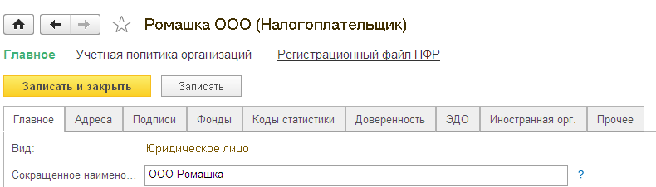
Рис. 5.3.19.
3) Нажмите кнопку «Отправить регистрационный файл в ПФР» (рис. 5.3.11.).
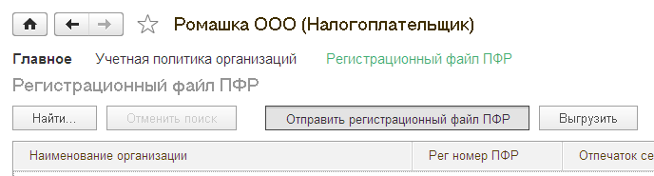
Рис. 5.4.11.
При изменении какого-либо из обязательных реквизитов, требуется переотправка регистрационного файла ПФР (происходит автоматически).

Создание заявления на изменение настроек подключения.
В случае если Вам необходимо изменить информацию в учетной записи/сертификате по направлению «1С-Отчетность», произведите следующие действия.
В разделе «Рабочий стол» перейдите в пункт «Налогоплательщики». Выберите из списка и откройте необходимую Вам организацию налогоплательщика. На вкладке «Документооборот» перейдите по ссылке «Заявление на изменение реквизитов подключения к 1С-Отчетности или замену сертификата» (рис. 5.5.1.).
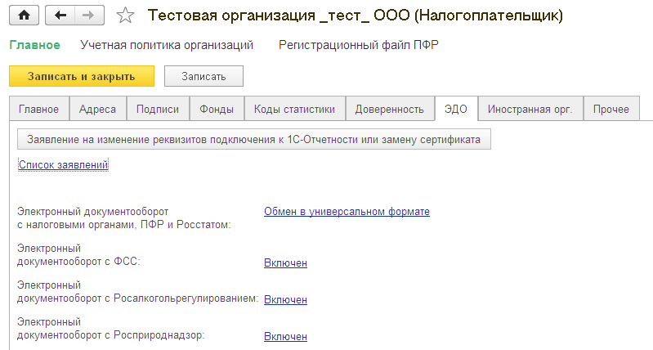
Рис. 5.5.1.
В окне «Изменение настроек подключения к 1С-Отчетности» выберите действие, которое Вы планируете произвести и нажмите кнопку «Далее» (рис. 5.5.2.).
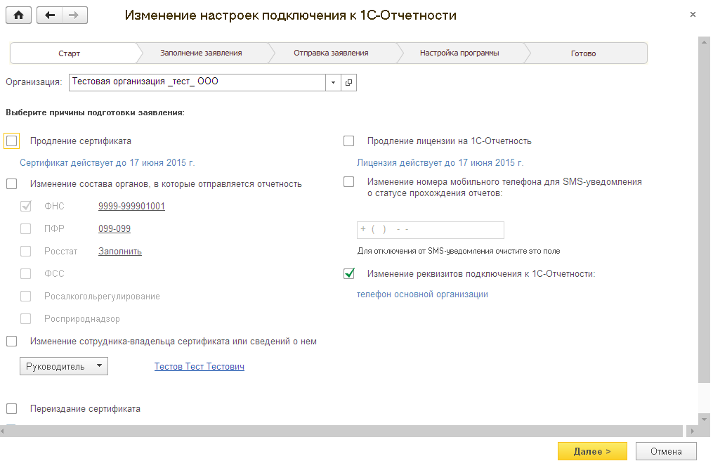
Рис. 5.5.2.

Продление сертификата
Пункт «Продление сертификата» используется для обновления сертификата в случае, если срок действия используемого сертификата истек. Для информации в данном разделе прописана дата окончания текущего сертификата пользователя.
При выборе указанного пункта галочка «Переиздание сертификата» проставляется автоматически!
Выберите пункт «Продление сертификата» и нажмите кнопку «Далее» (рис. 5.5.1.1.).
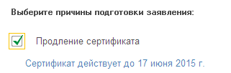
Рис. 5.5.1.1.
В следующем окне проверьте информацию в заявлении и нажмите кнопку «Отправить заявление» (рис. 5.5.1.2.).
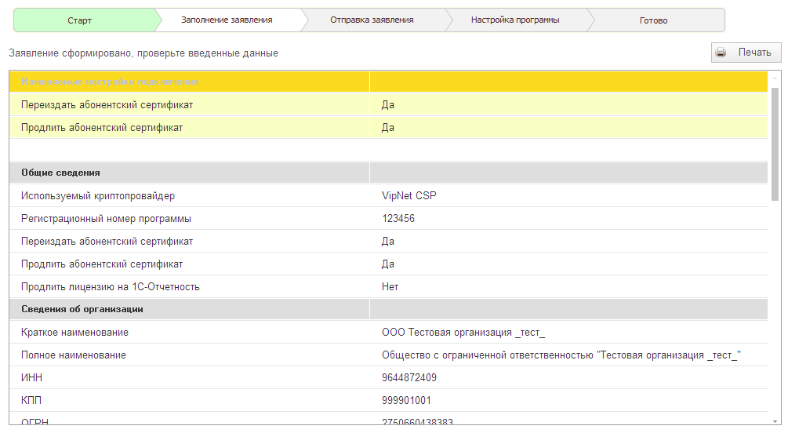
Рис. 5.5.1.2.
Укажите место хранения контейнера закрытого ключа. По умолчанию контейнер сохраняется в скрытую системную папку на локальном диске Вашего компьютера (рис. 5.5.1.3.).
После того, как контейнер закрытого ключа будет создан, ОБЯЗАТЕЛЬНО сохраните его резервную копию (скопируйте контейнер) на съемный носитель. При утере либо уничтожении контейнера закрытого ключа восстановить его невозможно!

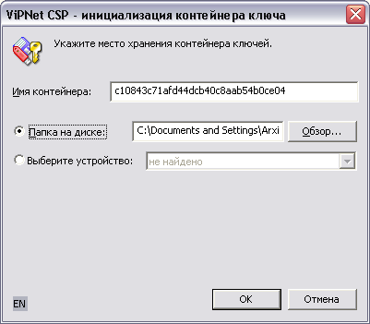
Рис. 5.5.1.3.
В окне для ввода пароля контейнера ключа (рис. 5.5.1.4.) задайте пароль и подтвердите его. Пароль должен содержать в себе не менее 6 символов.

Обязательно запомните либо запишите пароль! Если пароль будет утерян, Вы не сможете отправлять документы отчетности.
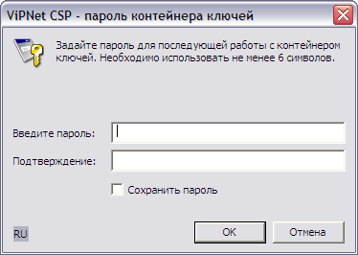
Рис. 5.5.1.4.
Перед Вами появится окно электронной рулетки (рис. 5.5.1.5.). Передвигайте курсор в пределах окна либо нажимайте любые клавиши на клавиатуре. В результате Ваших действий будет инициализирован генератор случайных чисел.
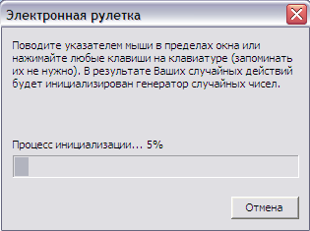
Рис. 5.5.1.5.
После генерации контейнера закрытого ключа начнется отправка заявления на сервер. В случае успешной отправки перед Вами появится соответствующее сообщение (рис. 5.5.1.6.).
Рис. 5.5.1.6.

Изменение состава органов, в которые отправляется отчетность
Пункт «Изменение состава органов, в которые отправляется отчетность» используется для редактирования направлений сдачи отчетности, по которым Вы планируете представлять документы отчетности.
Выберите пункт «Изменение состава органов, в которые отправляется отчетность», и галочками выберите необходимые направления сдачи отчетности (рис. 5.5.2.1.).
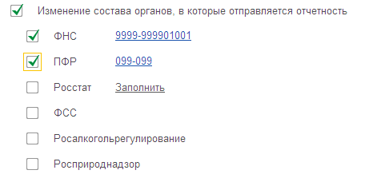
Рис. 5.5.2.1.
В следующем окне проверьте информацию в заявлении и нажмите кнопку «Отправить заявление».
Затем нажмите кнопку «Далее». В случае успешной отправки заявление будет отправлено в обработку, после чего перед Вами появится соответствующее сообщение.

Изменение сотрудника-владельца сертификата или сведений о нем
Пункт «Изменение сотрудника-владельца сертификата или сведений о нем» используется в случае, когда необходимо изменить информацию о владельце сертификата.
При выборе указанного пункта галочка «Переиздание сертификата» проставляется автоматически!
Выберите пункт «Изменение сотрудника-владельца сертификата или сведений о нем» (рис. 5.5.3.1.).
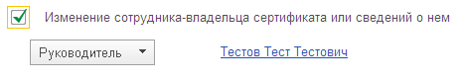
Рис. 5.5.3.1.
При изменении информации о сотруднике-владельце сертификата перейдите по ссылке в ФИО выбранного сотрудника и в открывшемся окне выберите другого сотрудника, либо измените информацию об уже существующем сотруднике (рис. 5.5.3.2.).
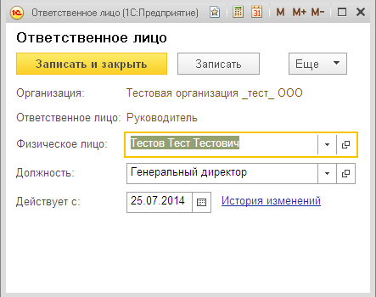
Рис. 5.5.3.2.
В следующем окне проверьте информацию в заявлении и нажмите кнопку «Отправить заявление».
Укажите место хранения контейнера закрытого ключа. По умолчанию контейнер сохраняется в скрытую системную папку на локальном диске Вашего компьютера (рис. 5.5.3.3.).
После того, как контейнер закрытого ключа будет создан, ОБЯЗАТЕЛЬНО сохраните его резервную копию (скопируйте контейнер) на съемный носитель. При утере либо уничтожении контейнера закрытого ключа восстановить его невозможно!

Рис. 5.5.3.3.
В окне для ввода пароля контейнера ключа (рис. 5.5.3.4.) задайте пароль и подтвердите его. Пароль должен содержать в себе не менее 6 символов.

Обязательно запомните либо запишите пароль! Если пароль будет утерян, Вы не сможете отправлять документы отчетности.

Рис. 5.5.3.4.
Перед Вами появится окно электронной рулетки (рис. 5.5.3.5.). Передвигайте курсор в пределах окна либо нажимайте любые клавиши на клавиатуре. В результате Ваших действий будет инициализирован генератор случайных чисел.
Рис. 5.5.3.5.
После генерации контейнера закрытого ключа начнется отправка заявления на сервер. В случае успешной отправки перед Вами появится соответствующее сообщение.

Продление лицензии на 1С-Отчетность
Пункт «Продление лицензии на 1С-Отчетность» используется в случае, если срок действия лицензии истек. Для информации в данном разделе прописана дата окончания действующей лицензии пользователя.
Выберите пункт «Продление лицензии на 1С-Отчетность» (рис. 5.5.4.1.) и нажмите кнопку «Далее».
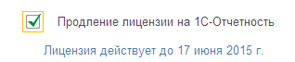
Рис. 5.5.4.1.
В следующем окне проверьте информацию в заявлении и нажмите кнопку «Отправить заявление».
В случае успешной отправки заявление будет отправлено в обработку, после чего перед Вами появится соответствующее сообщение.

Изменение номера мобильного телефона для SMS-уведомления
Для изменения номера мобильного телефона, который будет использоваться для получения SMS-рассылки, проставьте соответствующую галочку (рис. 5.5.5.1.) и введите актуальный номер телефона. Нажмите кнопку «Далее».
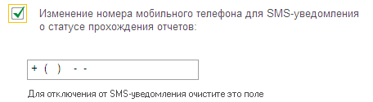
Рис. 5.5.5.1.
В следующем окне проверьте информацию в заявлении и нажмите кнопку «Отправить заявление».
В случае успешной отправки заявление будет отправлено в обработку, после чего перед Вами появится соответствующее сообщение.

Изменение реквизитов подключения к 1С-Отчетности
Данный пункт отвечает за реквизиты организации, которые были изменены в программе с момента отправки предыдущего заявления на подключение, или на изменение настроек подключения. Изменившиеся реквизиты будут перечислены под пунктом «Изменение реквизитов подключения к 1С-Отчетности».
Выберите соответствующий пункт и нажмите кнопку «Далее» (рис. 5.5.6.1.).
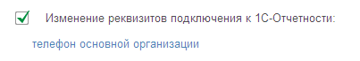
Рис. 5.5.6.1.
В следующем окне проверьте информацию в заявлении и нажмите кнопку «Отправить заявление».
В случае успешной отправки заявление будет отправлено в обработку, после чего перед Вами появится соответствующее сообщение.

Подготовка и отправка документов отчетности в ФНС, Росстат
Передавать документы отчетности по данным направлениям Уполномоченный представитель может как за собственную организацию, так и за ту организацию, чьим представителем он является.
Для создания нового отчета перейдите в пункт меню «Подготовка и сдача отчетности» → «Регламентированные отчеты» сервиса «Уполномоченный представитель» (рис. 5.6.1.), либо нажмите кнопку «Перейти» в строке «Единое рабочее место» начальной страницы (рис. 5.6.2.).
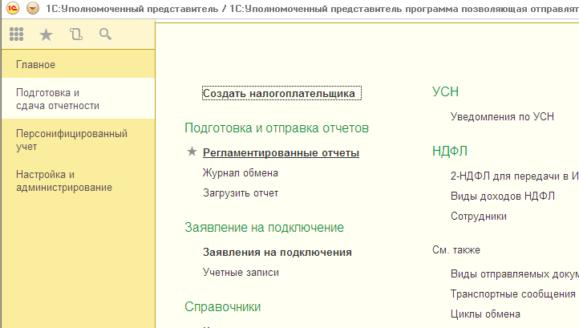
Рис. 5.6.1.

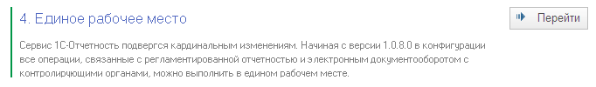
Рис. 5.6.2.

Нажмите кнопку «Создать» (рис. 5.6.3.).
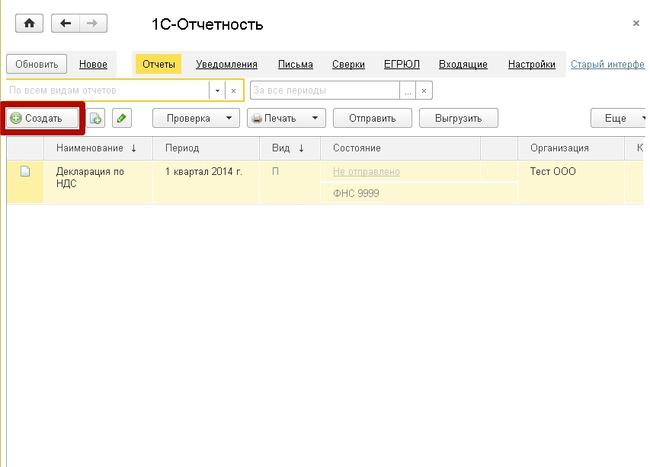
Рис. 5.6.3.
В появившемся списке «Виды отчетов» отметьте нужную форму. Нажмите кнопку «Выбрать» (рис. 5.6.4.).
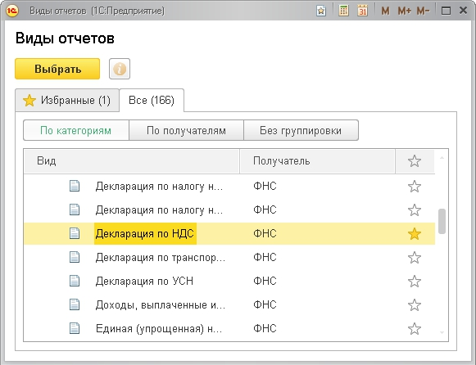
Рис. 5.6.4.
Укажите организацию и период, за который необходимо сформировать декларацию, нажмите кнопку «Открыть» (рис. 5.6.5.).
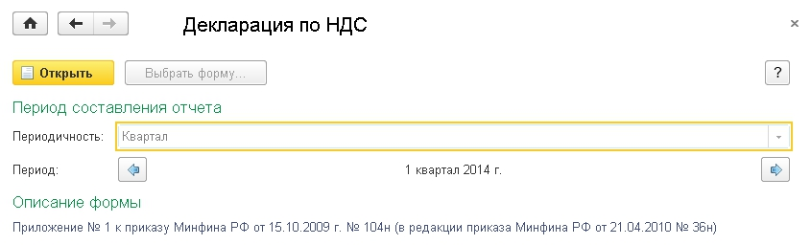
Рис. 5.6.6.
Проверьте заполнение и выберите пункт меню «Еще» - «Отправка» - «Отправить в ФНС» (рис. 5.6.7.).
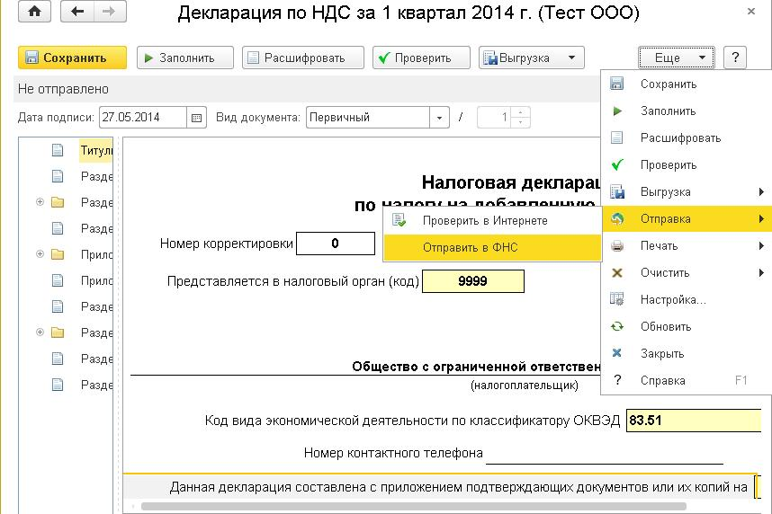
Рис. 5.6.7.
Программа произведет отправку отчета. В случае если отправка была произведена успешно, в нижней части экрана появится служебное сообщение «Отчет отправлен».

Подготовка и отправка комплекта квартальной отчетности в ПФР
Передавать документы отчетности по данному направлению Уполномоченный представитель может как за собственную организацию, так и за ту организацию, чьим представителем он является.
По состоянию на 7.08.2014 г. отправка документов отчетности в ПФР из сервиса «1С:Уполномоченный представитель» по доверенности реализована в большинство регионов. Уточнить, возможна ли сдача отчетности по доверенности в Вашем регионе, Вы можете связавшись с отделением ПФР, в который планируется передача отчетности.
Для формирования квартальной отчетности в ПФР перейдите в раздел «Персонифицированный учет» - «Квартальная отчетность в ПФР» (рис. 5.7.1.).
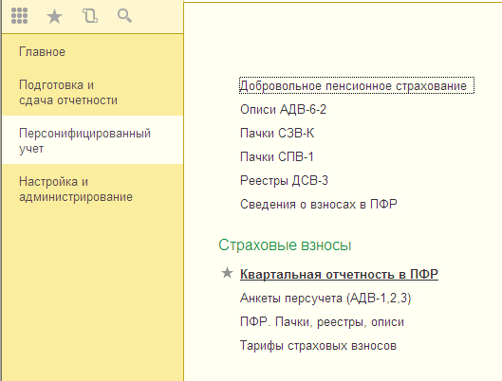
Рис. 5.7.1.
В открывшемся окне Вы можете создать комплекты отчетности, а также корректировочные формы (рис. 5.7.2.).
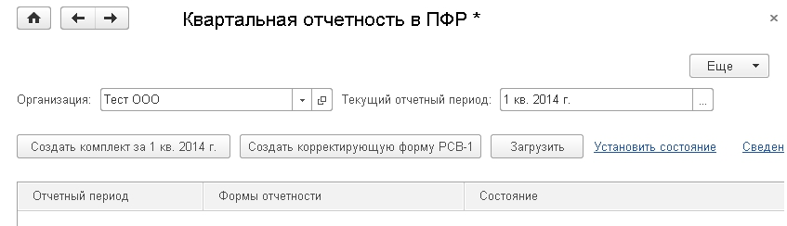
Рис. 5.7.2.
Для того чтобы создать новый комплект, выберите период отчетности (рис. 5.7.3.).
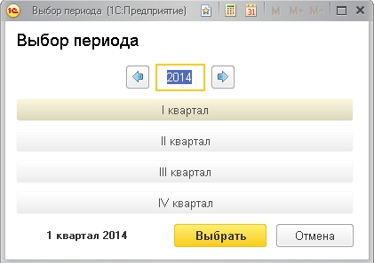
Рис. 5.7.3.
Нажмите кнопку «Создать комплект» (рис. 5.7.4.).
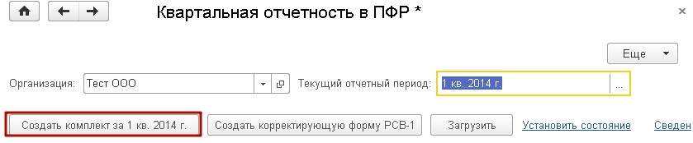
Рис. 5.7.4.
Перед Вами откроется окно «РСВ-1», в котором Вы можете сформировать комплект отчетности (рис. 5.7.5.).
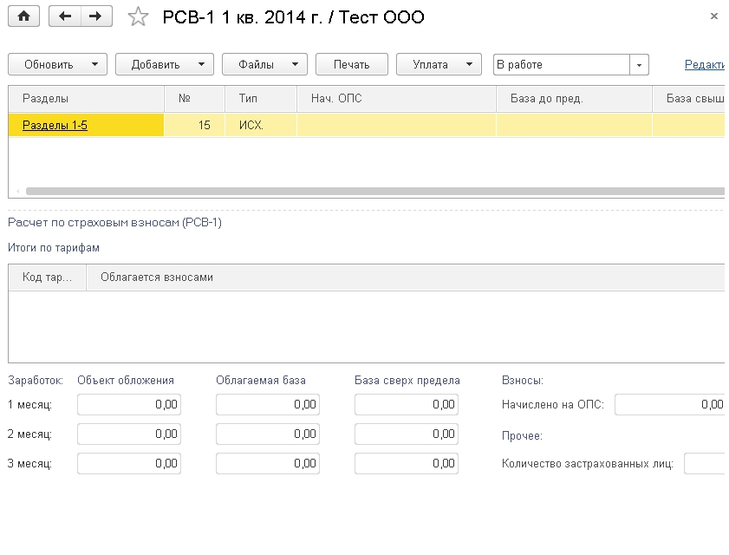
Рис. 5.7.5.
Далее добавьте 6 раздел. Для этого нажмите кнопку «Добавить» и в открывшемся списке выберите «Пачку разделов 6» (рис. 5.7.6.).
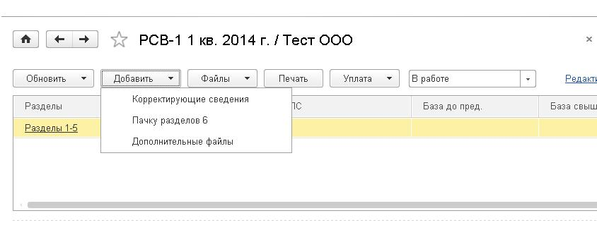
Рис. 5.7.6.
Для того чтобы перейти к редактированию, нажмите на соответствующий раздел (рис. 5.7.7.).
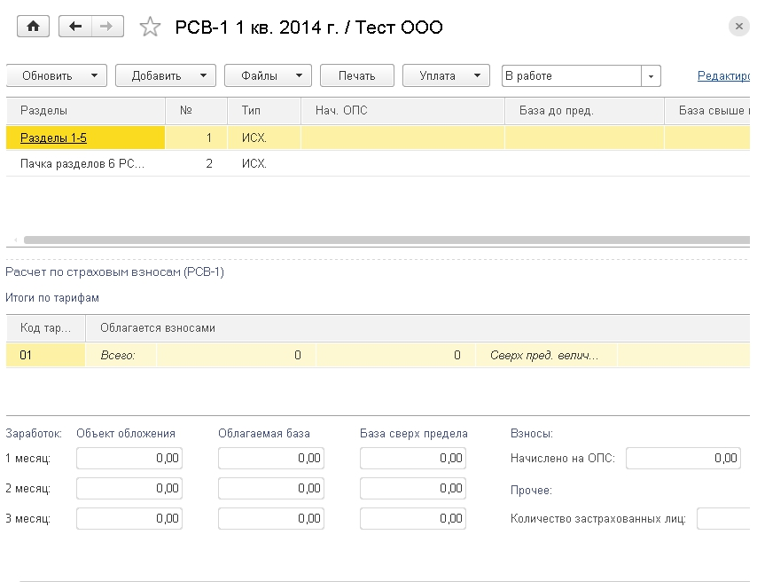
Рис. 5.7.7.
Заполните форму и нажмите «Сохранить», а затем «Еще» - «Закрыть» (рис. 5.7.8.).
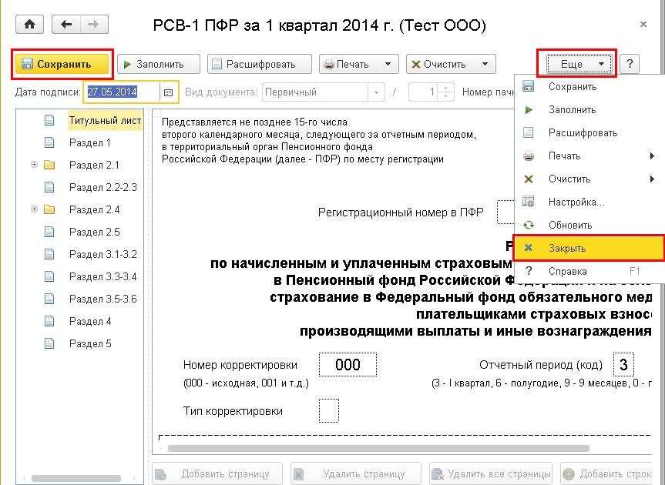
Рис. 5.7.8.
После заполнения комплекта отчетности нажмите «Файлы» - «Проверить» (рис. 5.7.9.).
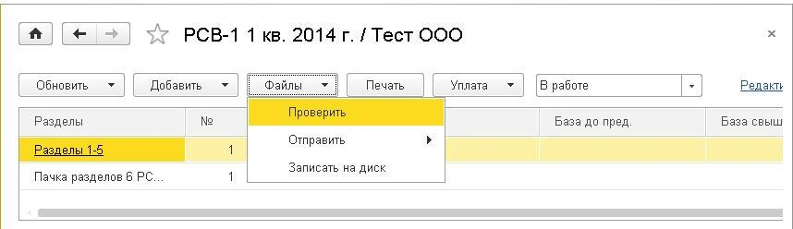
Рис. 5.7.9.
В случае, если отчет сформирован верно, появится сообщение «При проверке комплекта встроенной проверкой ошибок не обнаружено» (рис. 5.7.10.).
- При условии, что у вас на компьютере имеются сторонние программы для проверки отчетности, и Вы желаете дополнительно проверить заполненную форму с их помощью, нажмите «Да». В противном случае нажмите «Нет».
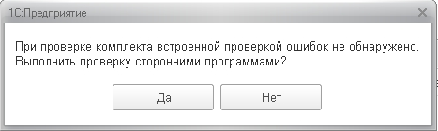
Рис. 5.7.10.
Для отправки отчета в контролирующий орган нажмите «Файлы» - «Отправить» - «Отправить в ПФР» (рис. 5.7.11.).
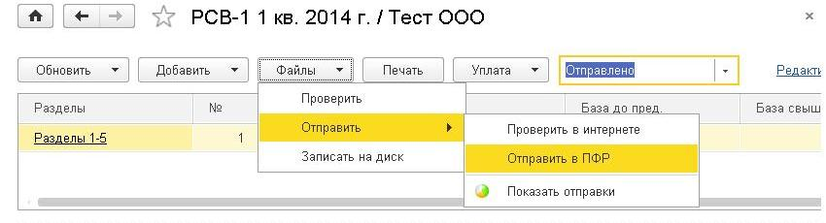
Рис. 5.7.11.
Закройте окно (рис. 5.7.12.).
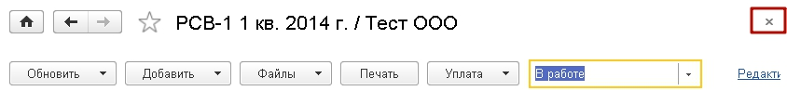
Рис. 5.7.12
Перед Вами снова отобразится окно «Квартальная отчетность в ПФР», где уже появилась информация об отправленном отчете (рис. 5.7.13.).
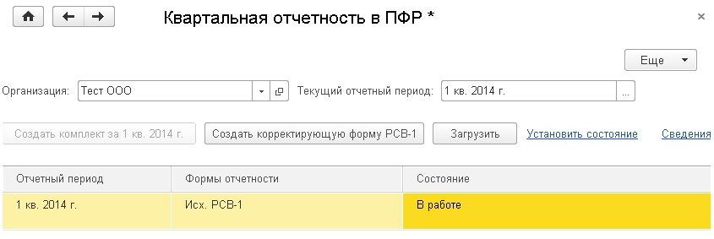
Рис. 5.7.13.
Для того чтобы закончить работу с отправленным отчетом, поменяйте состояние отчета с «В работе» на «Отправлено», или «Не будет передаваться», если Вы не планируете отправлять отчет (рис. 5.7.14.).
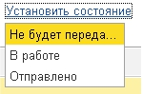
Рис. 5.7.14.
Отчетный период автоматически изменится на следующий. Появится возможность создания нового комплекта отчетности либо корректирующей формы (рис. 5.7.15.).
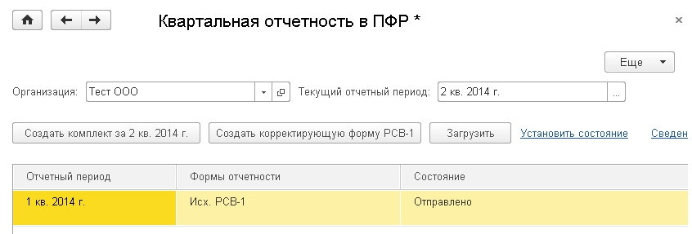
Рис. 5.7.15.

Подготовка и отправка документов отчетности в ФСС
По состоянию на 28.07.2014 г. отправка документов отчетности в ФСС из сервиса «1С:Уполномоченный представитель» по доверенности невозможна, по причине того что портал Фонда социального страхования Российской Федерации осуществляет прием отчетов на основании регистрационного номера ФСС и наименования организации, за которой он закреплен.
Передавать документы отчетности по данному направлению Уполномоченный представитель может только за собственную организацию.
- В случае если эти данные не совпадают, отчет не будет принят в ФСС.
При отправке заявления на подключение к сервису "1С-Отчетность" с добавленным направлением ФСС, настройка электронного документооборота с ФСС осуществляется автоматически.
Просмотреть настройки документооборота с ФСС можно в форме элемента справочника «Налогоплательщики» - «ЭДО» - «Документооборот с ФСС», которая открывается по ссылке «Включен» (рис. 5.8.1.).
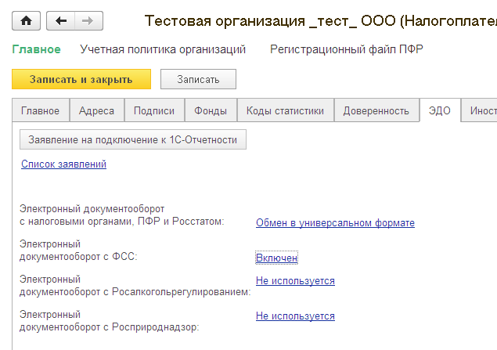
Рис. 5.8.1.
Отправка отчета в ФСС осуществляется аналогично отправкам в другие контролирующие органы.
- Отчет формируется и с помощью кнопки «Отправка - Отправить в ФСС» отправляется на единый портал ФСС. (рис. 5.8.2.).
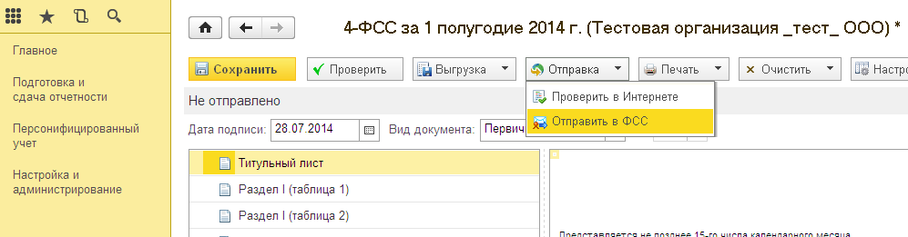
Рис. 5.8.2.
После нажатия кнопки “Отправить в ФСС”, появится индикатор получения результатов от ФСС. На портале формируется и отправляется клиенту квитанция о приеме страховых сведений, которая и является подтверждающим документом.

Подготовка и отправка документов отчетности в Росалкогольрегулирование.
По состоянию на 28.07.2014 г. отправка отчетности по направлению «Росалкогольрегулирование» по доверенности через уполномоченного представителя не предусмотрена законодательством, поэтому сдача отчетности в Росалкогольрегулирование через сервис Уполномоченный представитель может быть осуществлена только организацией, подключенной к сервису «1С-Отчетность» (собственной организацией Уполномоченного представителя).
При отправке заявления на подключение к сервису «1С-Отчетность» с добавленным направлением «Росалкогольрегулирование», настройка электронного документооборота с РАР осуществляется автоматически.
Просмотреть настройки документооборота с Росалкогольрегулированием можно в форме «Документооборот с Росалкогольрегулированием», которая открывается по ссылке «Включен» на вкладке «ЭДО» в форме элемента справочника «Налогоплательщики» (рис. 5.9.1.).
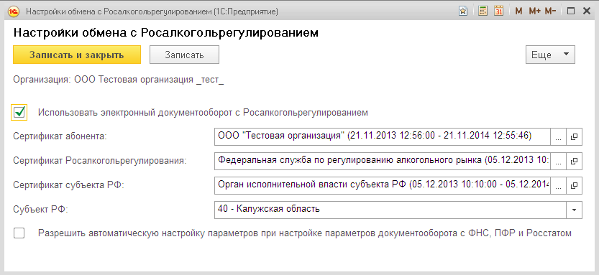
Рис. 5.9.1.
Подготовить к отправке декларацию по направлению «Росалкогольрегулирование» Вы можете в разделе «Декларирование производства и оборота алкогольной продукции» в журнале регламентированной отчетности (рис. 5.9.2.).
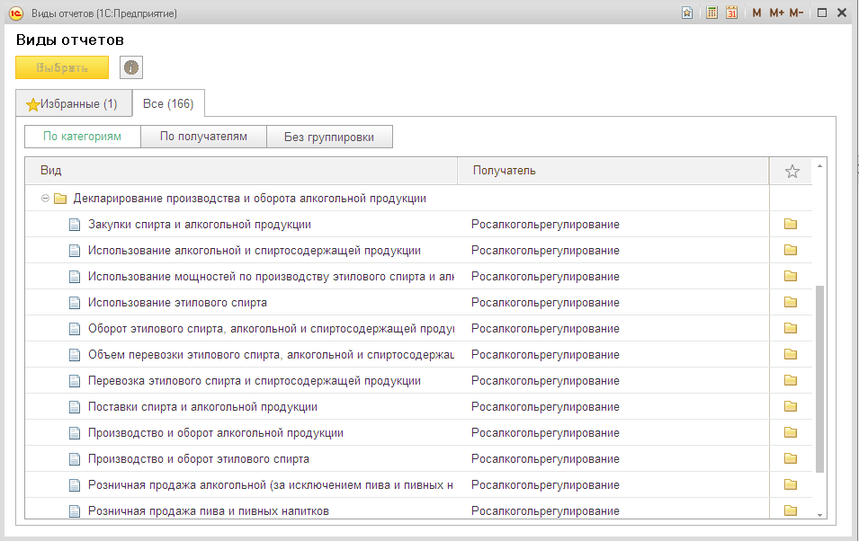
Рис. 5.9.2.
Для отправки подготовленной декларации выберите пункт меню «Отправка» - «Отправить в Росалкогольрегулирование» (рис. 5.9.3.).
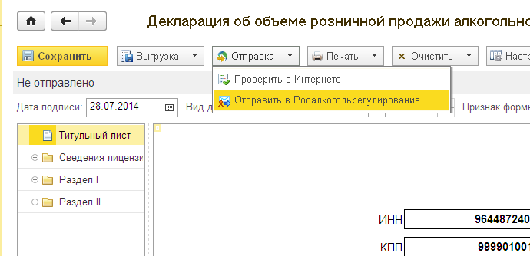
Рис. 5.9.3.
Документ отчетности будет направлен из «1С:Уполномоченный представитель» напрямую на единый портал Росалкогольрегулирования (https://service.alcolicenziat.ru).
После отправки декларации будет отображен процесс получения результатов отправки. Когда результат будет получен, перед Вами откроется протокол обработки.
В дальнейшем Вы можете просмотреть протокол из формы отчета. Для этого нажмите кнопку «Показать протокол».

Выгрузка деклараций непосредственно из программы
Зашифрованные и подписанные пакеты отчетности Вы так же можете выгрузить из 1С и отправить в органы Росалкогольрегулирования через интернет-портал https://service.alcolicenziat.ru.
Если Вам необходимо предоставить пакет деклараций через единый портал, выгрузите их из сервиса «1С:Уполномоченный представитель». Для этого в форме отчетности выберите пункт «Выгрузка» – «Выгрузить пакет» (рис. 5.9.1.1.).
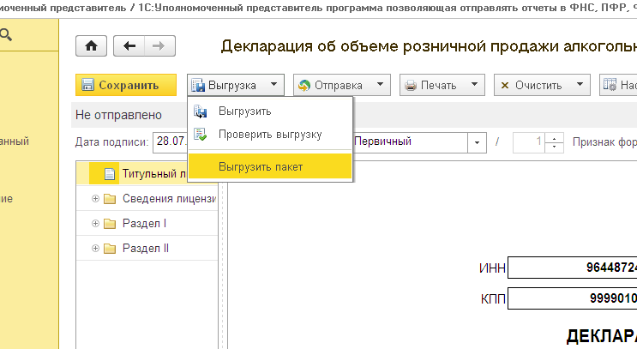
Рис. 5.9.1.1.
Затем выберите каталог, в который будет осуществлена выгрузка.
После завершения выгрузки будет отображено окно, сообщающее о том что выгрузка успешно завершена .Нажмите кнопку «ОК».

Подготовка и отправка документов отчетности в Росприроднадзор.
По состоянию на 28.07.2014 г. отправка отчетности по направлению «Росприроднадзор» по доверенности через уполномоченного представителя не предусмотрена законодательством, поэтому сдача отчетности в Росприроднадзор через сервис Уполномоченный представитель может быть осуществлена только организацией, подключенной к сервису «1С-Отчетность» (собственной организацией Уполномоченного представителя).
Для предоставления отчетности в Росприроднадзор по телекоммуникационным каналам связи (сети «Интернет») необходимо зарегистрироваться на специальном федеральном портале по приему отчетности Росприроднадзора. Портал расположен по адресу https://pnv-rpn.ru/.
- Для регистрации перейдите по кнопке "Зарегистрируйтесь" на основной странице портала (рис. 5.10.1.).
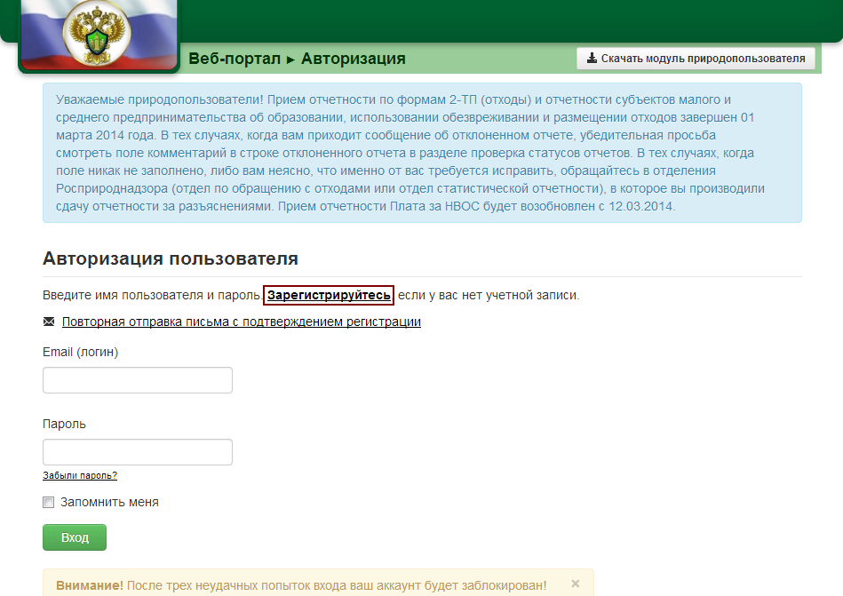
Рис. 5.10.1.
После заполнения всех полей в открывшейся форме нажмите кнопку "Регистрация" (рис. 5.10.2.). На адрес электронной почты, указанный при регистрации, будет отправлено письмо со ссылкой для активации учетной записи. Для завершения регистрации потребуется перейти по ссылке из письма.
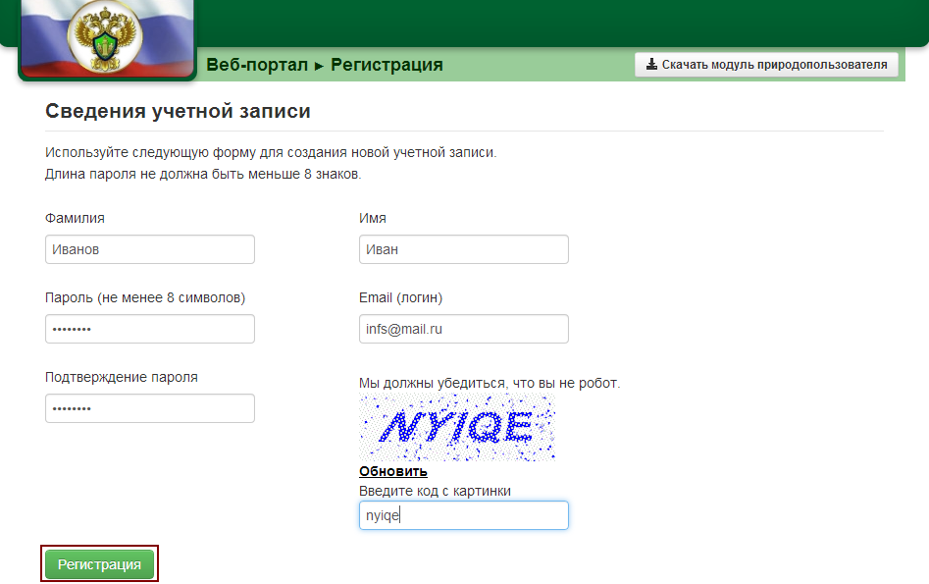
Рис. 5.10.2.
При отправке заявления на подключение к сервису "1С-Отчетность" с добавленным направлением «Росприроднадзор», настройка электронного документооборота с Росприроднадзором осуществляется автоматически.
Просмотреть настройки документооборота с Росприроднадзором можно в форме «Документооборот с Росприроднадзором», которая открывается по ссылке «Включен» на вкладке «Документооборот» в форме элемента справочника «Налогоплательщики» (рис. 5.10.3.).
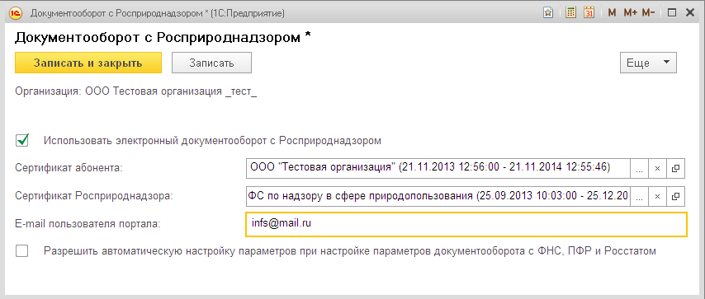
Рис. 5.10.3.
Для того чтобы отправить отчетность в Росприроднадзор, выберите нужный Вам отчет в списке регламентированных отчетов (рис. 5.10.4.).
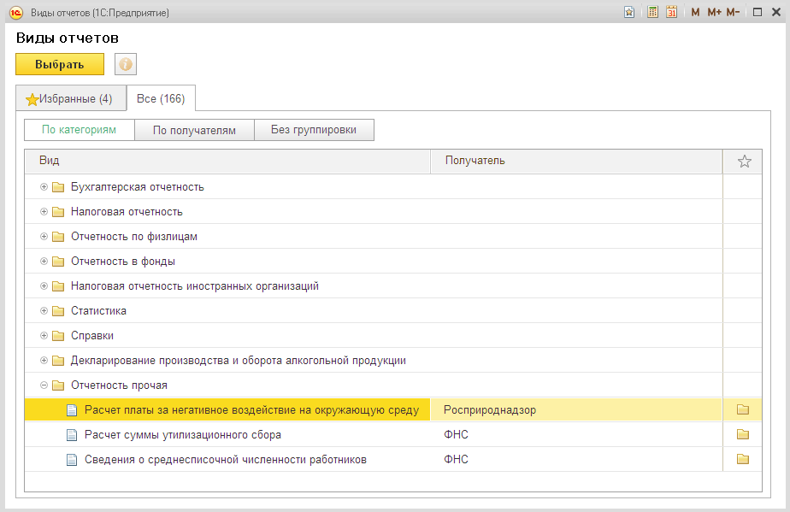
Рис. 5.10.4.
Откройте отчет, выберите нужный период, организацию, нажмите кнопку «Открыть» (рис 5.10.5.).
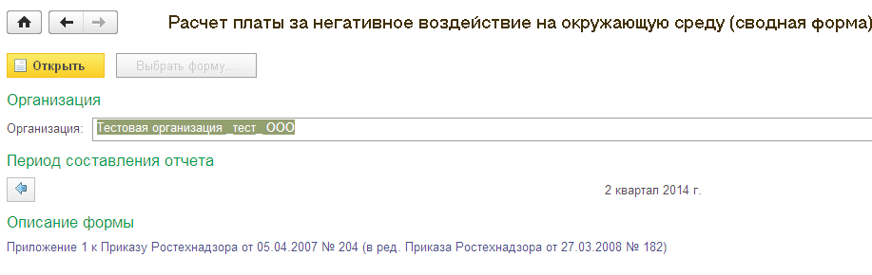
Рис. 5.10.5.
- После этого Вы можете отправить отчет, для этого перейдите в пункт меню «Отправка» → «Отправить в Росприроднадзор» (рис. 5.10.6.).
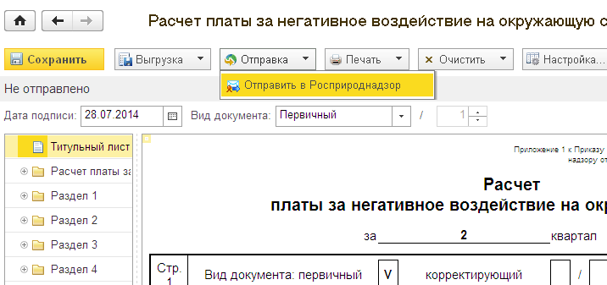
Рис. 5.10.6.
Если организация уже зарегистрирована на сайте Росприроднадзора, то, возможно, для отправки файла отчетности потребуется ввести e-mail и пароль, указанные при регистрации (рис. 5.10.7.).
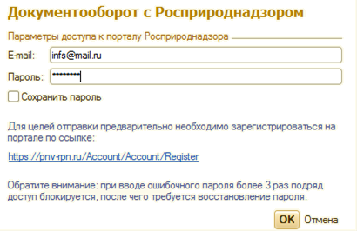
Рис. 5.10.7.
Ваш отчет будет отправлен в Росприроднадзор, напрямую на портал pnv-rpn.ru.
Для отслеживания состояния документооборота по отправленному файлу отчетности в разделе «Регламентированные отчеты» нажмите кнопку (Отображать панель обмена).
При этом в нижней части окна журнала регламентированных отчетов появится окно обмена документами.
В этом окне будут содержаться документооборот по всем переданным в контролирующие органы отчетам.
Для получения ответов из инспекции нажмите кнопку «Обменяться».

Импорт и отправка подготовленных в сторонней бухгалтерской программе документов отчетности
Для того чтобы загрузить отчет в сервис «1С:Уполномоченный представитель» с компьютера, в разделе «Подготовка и сдача отчетности» нажмите «Загрузить отчет» (рис. 5.11.1.).
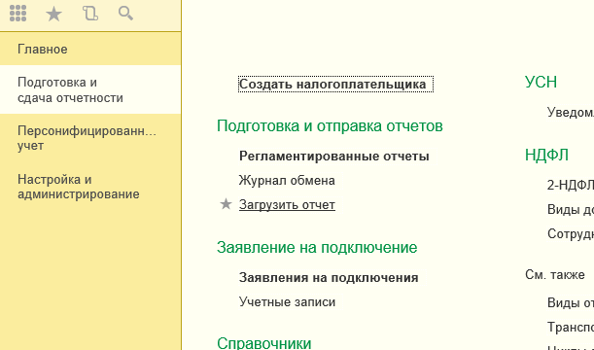
Рис. 5.11.1.

В открывшемся справочнике «Загруженные регламентированные отчеты» нажмите кнопку «Создать» (рис. 5.11.2.).
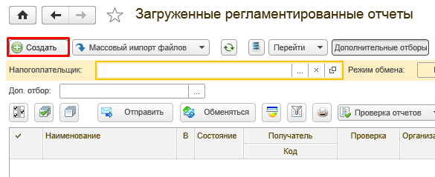
Рис. 5.11.2.

Если внешний отчет загружается впервые, перед Вами откроется окно установки расширения работы с файлами. Нажмите кнопку «Установить и продолжить» (рис. 5.11.3.).
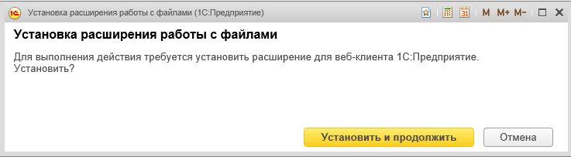
Рис. 5.11.3.
В следующем окне также нажмите кнопку «Продолжить» (рис. 5.11.4.).
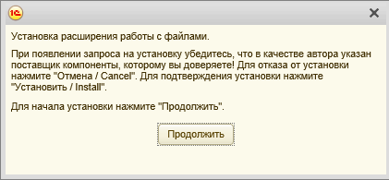
Рис. 5.11.4.
Компонента успешно установлена. Нажмите кнопку «Продолжить» (рис. 5.11.5.).
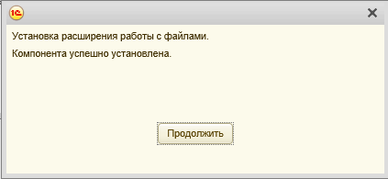
Рис. 5.11.5.
Выберите файл, предназначенный для загрузки в программу 1С, и нажмите «Открыть» (рис. 5.11.6.).
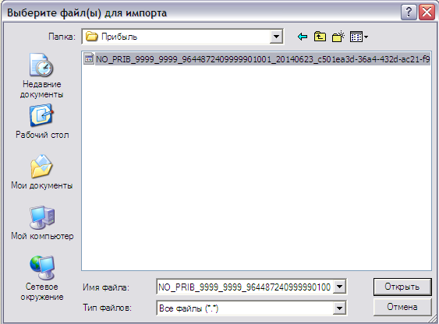
Рис. 5.11.6.
Перед Вами появится загруженный отчет (рис. 5.11.7.), сохраните отчет, нажав кнопку «Записать», затем «Отправить»
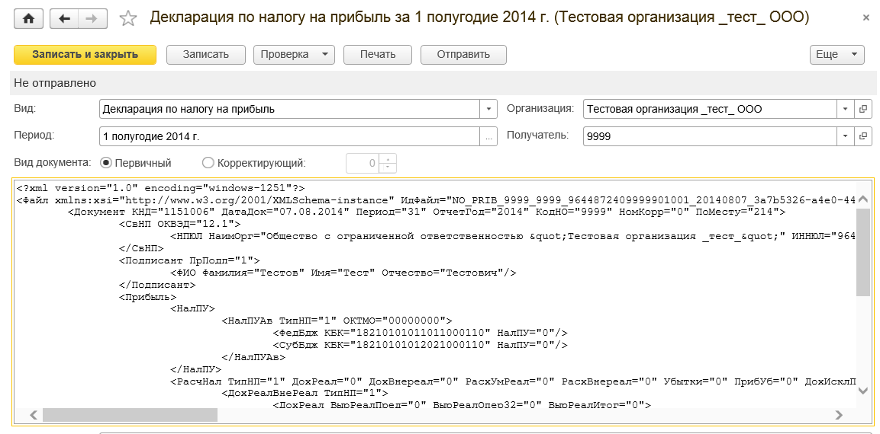
Рис. 5.11.7.
При загрузке отчета, заполненного от имени организации, отсутствующей
в списке налогоплательщиков, организация будет добавлена автоматически.
Также из загруженного отчета производится заполнение отсутствующих реквизитов налогоплательщика. При наличии флага «Создавать доверенность автоматически» в настройках уполномоченного представителя по умолчанию («Настройка и администрирование» → «Общие настройки» → «Настройки уполномоченного представителя по умолчанию», и при наличии всех необходимых реквизитов, будет автоматически создана доверенность.)
Для отправки нажмите кнопку «Отправить».

При отсутствии доверенности отправка будет невозможна.

Также загруженный отчет можно проверить на ошибки и отправить из формы справочника «Загруженные регламентированные отчеты». Для проверки отчета необходимо отметить один или несколько отчетов, которые необходимо проверить, и нажать кнопку «Проверка отчетов» → «Проверить отмеченные» (рис. 5.11.8.), либо кнопку «Проверить все отчеты», для проверки всех готовых к отправке отчетов.
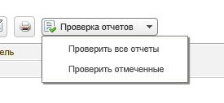
Рис. 5.11.8.
Для отправки отчетов, их нужно выделить, и нажать кнопку «Отправить» (рис. 5.11.9.).
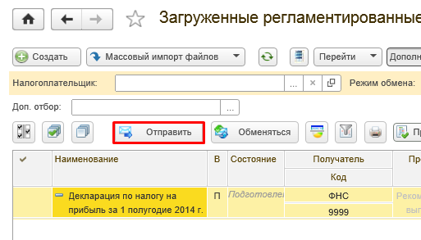
Рис. 5.11.9.
Программа произведет отправку отчета. В случае если отправка была произведена успешно, статус отчета сменится на «Отправлен».
Обмен с контролирующими органами можно производить как в журнале обмена, так и в форме списка справочника «Загруженные регламентированные отчеты».
Обмен осуществляется по всем учетным записям (кнопка «По всем»). В случае если Вам необходимо произвести обмен, а также просмотреть информацию, касающуюся определенных отправок, установите соответствующие параметры отбора, и нажмите кнопку «По выбранным» (рис. 5.11.10.).

Рис. 5.11.10.
При нажатии на кнопку «Группировать по организации», загруженные отчеты будут сгруппированны в соответствующем виде (рис. 5.11.11.).
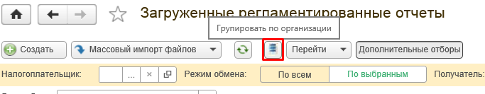
Рис. 5.11.11.
Для того чтобы загрузить сразу несколько файлов отчетности, нажмите кнопку «Массовый импорт файлов». Таким образом, можно загрузить сразу несколько различных файлов отчетности для отправки, либо загрузить сразу все файлы из каталога (рис. 5.11.12.).
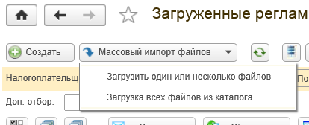
Рис. 5.11.12.
Так же с помощью кнопки «Массовый импорт файлов», помимо файлов отчетности, можно загрузить один или несколько файлов доверенности, в формате (файл доверенности должен соответствовать формату ФНС). Доверенность автоматически будет прикреплена к соответствующей ей организации.

Загруженный файл отобразится в перечне отчетов. Также его можно отправить и из этой формы, для этого выделите этот отчет и нажмите кнопку «Отправить» (рис. 5.11.4.).
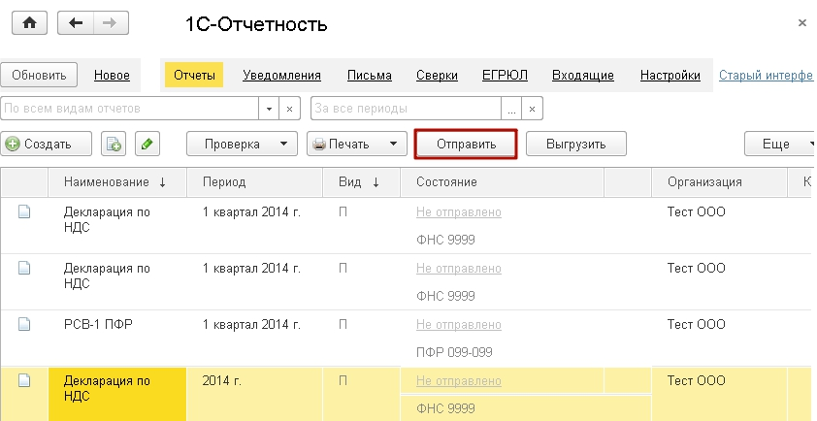
Рис. 5.11.4.

Отслеживание документооборота
Для отслеживания состояния документооборота перейдите по вкладке «Подготовка и сдача отчетности» - «Журнал» (рис. 5.12.1.).
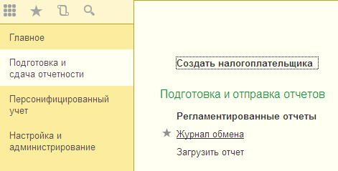
Рис. 5.12.1.
В этом окне будет содержаться информация о документообороте по всем переданным в контролирующие органы отчетам (рис. 5.12.2.). В данном разделе Вы можете отслеживать документооборот с контролирующими органами (ФНС, ПФР, Росстат, ФСС, РАР, РПН), Заявлениям о ввозе товаров, требованиям и уведомлениям, просматривать информацию по исходящим/входящим документам и запросам на информационное обслуживание
Для просмотра информации о документообороте с контролирующим органом, выберите соответствующую вкладку сверху.

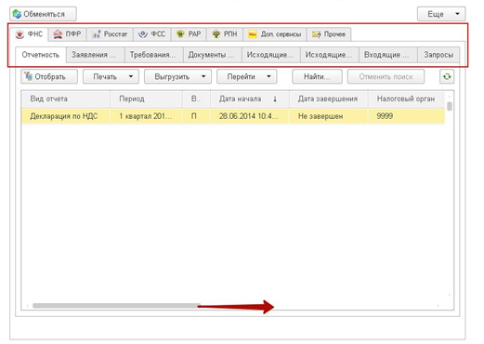
Рис. 5.12.2.
Для получения ответов из инспекции нажмите кнопку «Обменяться».
Для того чтобы перейти в правую часть открытого окна и просмотреть результаты отправки сдвиньте полосу прокрутки вправо (рис. 5.12.2.). Для того чтобы вернуться обратно в левую часть окна сдвиньте полосу прокрутки влево (рис. 5.12.3.).
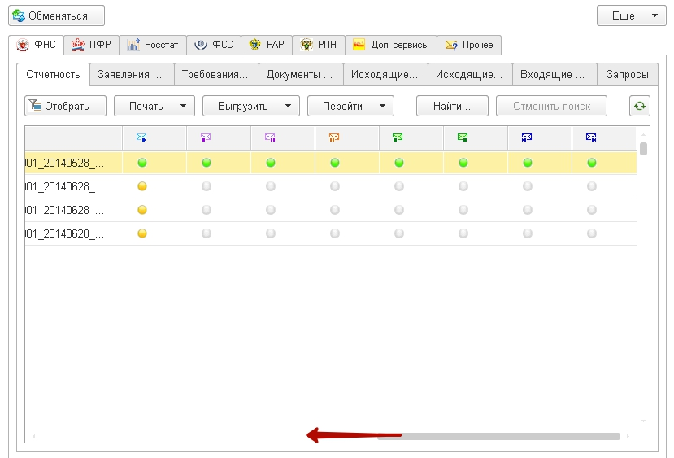
Рис. 5.12.3.
По мере получения ответов и отправки извещений о получении будут заполняться следующие поля:
- первичное сообщение;
- подтверждение даты отправки;
- извещение о получении подтверждения даты отправки;
- извещение о получении отчетности;
- результат приема отчетности;
- извещение о получении извещения о приеме;
- результат обработки отчетности;
- извещение о получении результата обработки.
Дважды щелкните по соответствующей нужному документообороту строке. Перед Вами откроется окно следующего вида (рис. 5.12.4.).
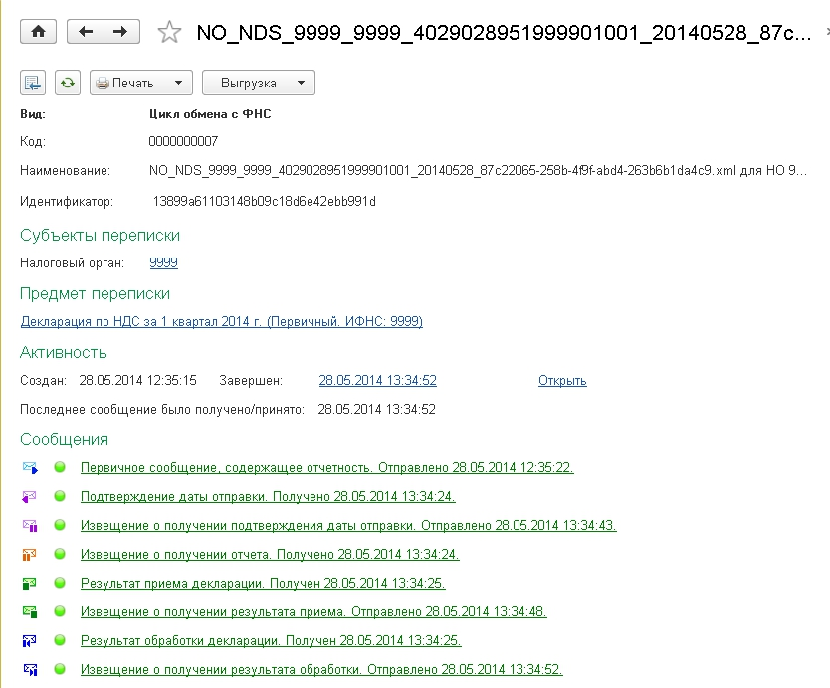
Рис. 5.12.4.
В разделе «Сообщения» данного окна отображается информация обо всех документах в составе выбранного документооборота.
Для того чтобы просмотреть какой-либо документ, щелкните по нему левой кнопкой мыши. Перед Вами откроется окно транспортного сообщения, в содержимом которого находится полученный документ и электронная подпись к нему (рис. 5.12.5.).

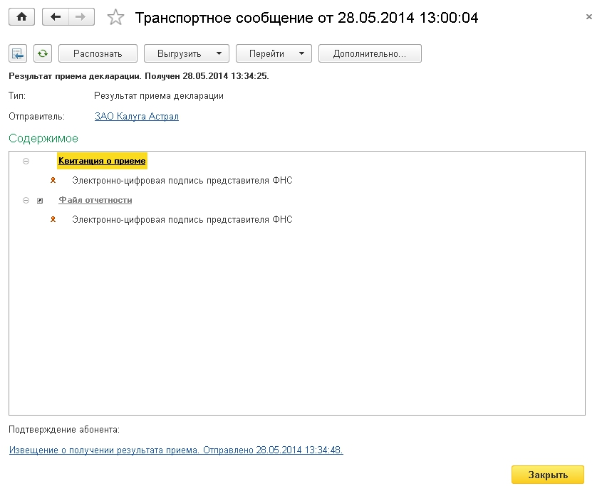
Рис. 5.12.5.
Для того чтобы просмотреть содержимое, дважды щелкните по наименованию полученного документа. Таким образом, Вы можете просмотреть каждое полученное вложение (рис. 5.12.6.).
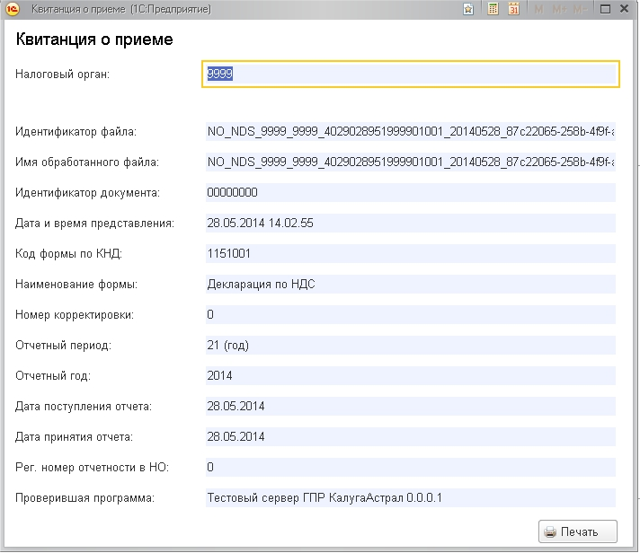
Рис. 5.12.6.
Так же есть возможность распечатать документы подтверждающие сдачу отчетности. Для этого из окна, содержащего сообщения данного документооборота, перейдите «Печать» - «Показать документы» (рис. 5.12.7.).
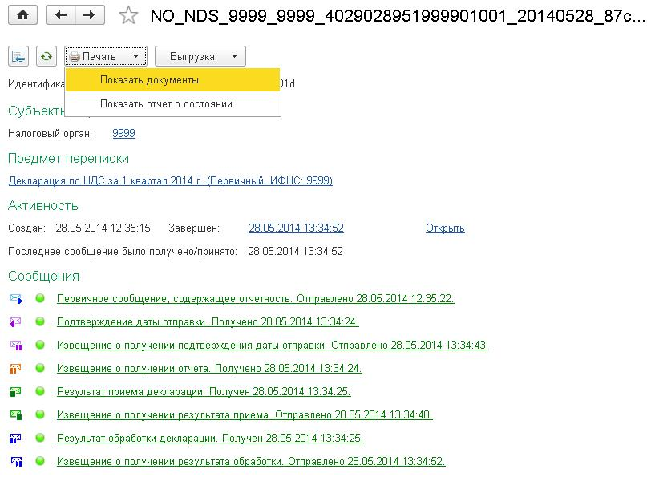
Рис. 5.12.7.
В появившемся окне «Настройки печати», отметьте нужные Вам документы и нажмите «ОК» (рис. 5.12.8.).
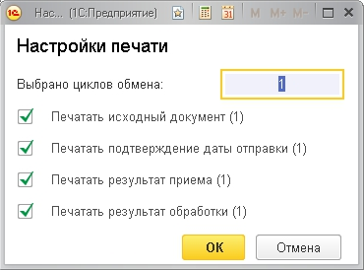
Рис. 5.12.8.
Перед Вами появятся документы, подготовленные к печати. Для вывода документов на печать нажмите соответствующую кнопку, так же документы можно сохранить на компьютер в удобном для Вас формате (XLS или MXL), нажав соответствующую кнопку (рис. 5.12.9.).
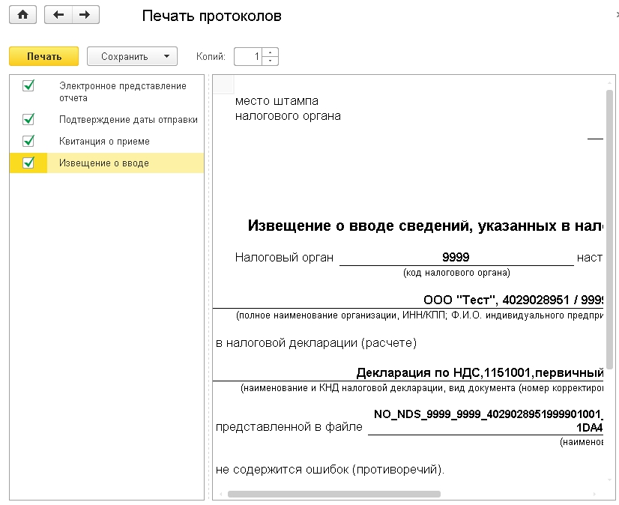
Рис. 5.12.9.

5.12.1. Отслеживание документооборота через функцию «Новое»
Электронный документооборот удобно отслеживать через функцию «Новое». Для того чтобы воспользоваться данной функцией, перейдите в раздел «Регламентированные отчеты» на вкладку «Новое» (рис. 5.12.1.1.).
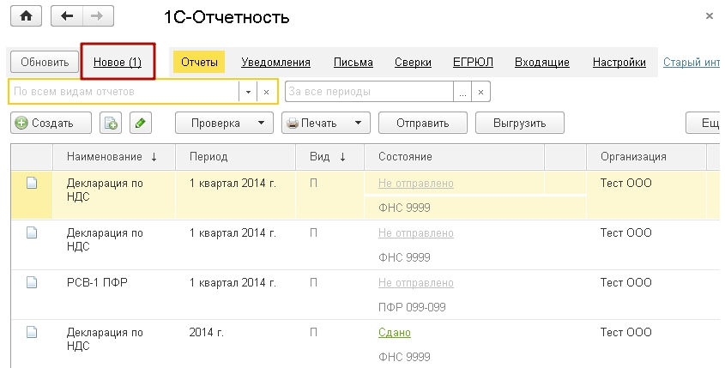
Рис. 5.12.1.1.
В открывшемся окне отображаются последние отправленные Вами сообщения, запросы, отчеты (рис. 5.12.1.2.).
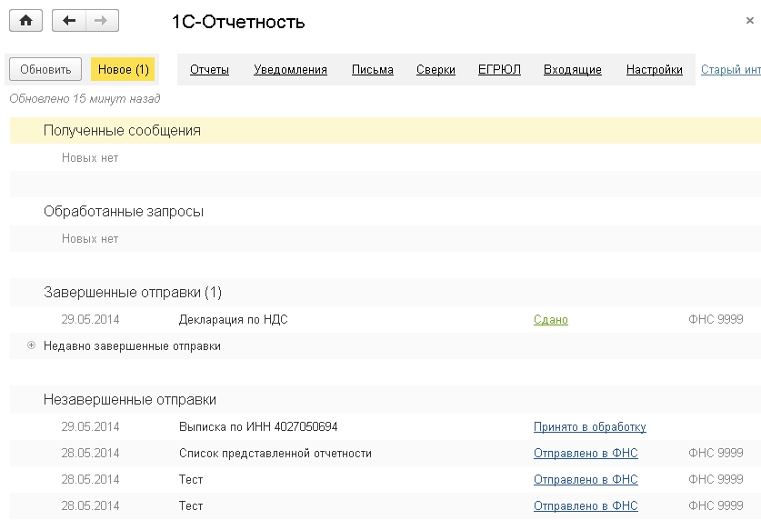
Рис. 5.12.1.2.
Для того чтобы просмотреть состояние отправленного документа щелкните левой кнопкой мыши на статус сообщения (рис. 5.12.1.3.).
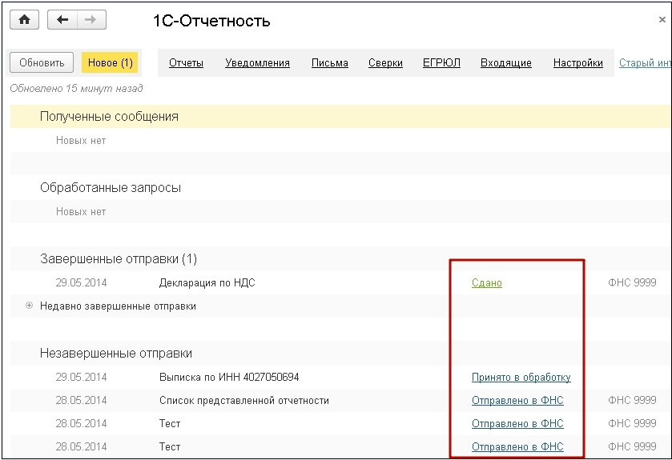
Рис. 5.12.1.3.
Перед Вами откроется окно с информацией об этапах отправки данного документа (рис. 5.12.1.4.).
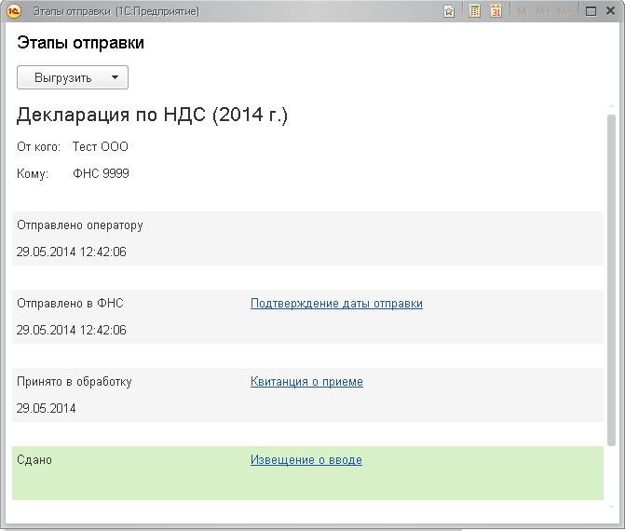
Рис. 5.12.1.4.
Из окна «Этапы отправки» Вы можете выгрузить весь пакет документов для последующей отправки в кредитные учреждения. Для этого левой кнопкой мыши выберите документ, предназначенный для выгрузки, и нажмите кнопку «Выгрузить» и выберите «Пакет документов для предоставления по месту требования» (рис. 5.12.1.5.).
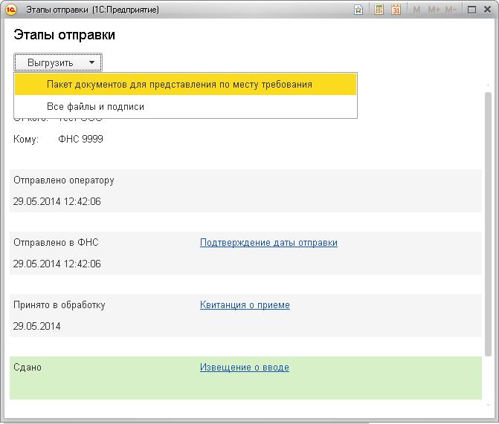
Рис. 5.12.1.5.
Также из окна «Этапы отправки» Вы можете открыть печатную форму каждого этапа обработки. Для этого нажмите на сообщение (рис. 5.12.1.6.).
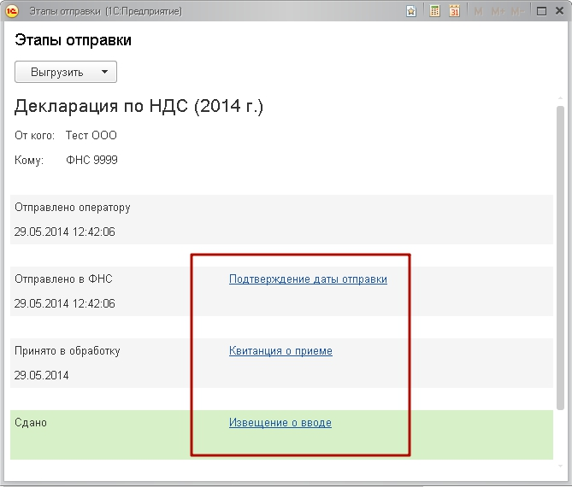
Рис. 5.12.1.6.
Перед Вами откроется печатная форма данного сообщения (рис. 5.12.1.7.), из которой можно:
- Распечатать сообщение, нажав на кнопку «Печать» (рис. 5.12.1.7.,1);
- Сохранить, нажав на «Сохранить», и выбрав формат сохранения (xls, mxl) (рис. 5.12.1.7.,2).
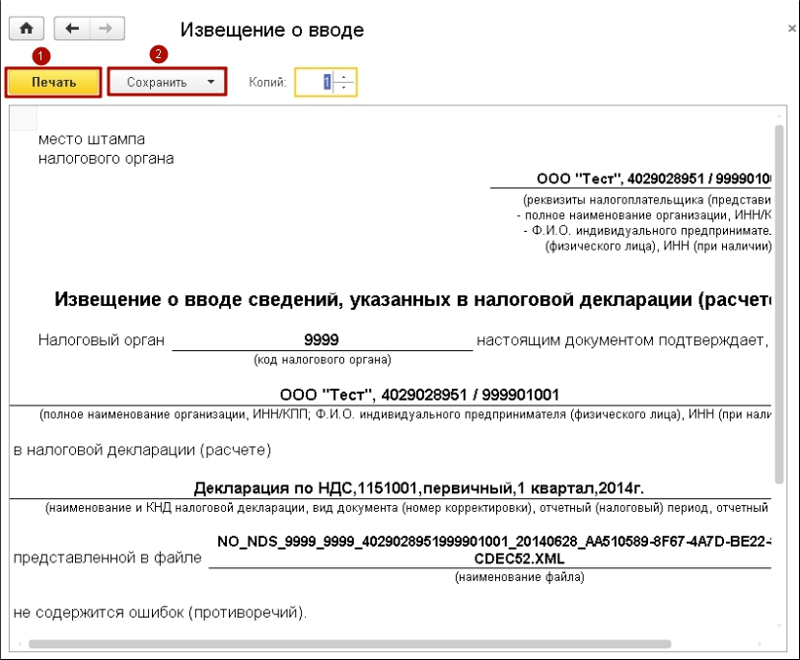
Рис. 5.12.1.7.

Неформализованный документооборот
Осуществлять неформализованный документооборот Уполномоченный представитель может как за собственную организацию, так и за ту организацию, чьим представителем он является.
Для того чтобы направить неформализованное сообщение в адрес ФНС, ПФР либо Росстат, в разделе «Журнал обмена с контролирующими органами» сверху выберите соответствующее направление и перейдите на вкладку «Исходящие документы» (рис. 5.13.1.).
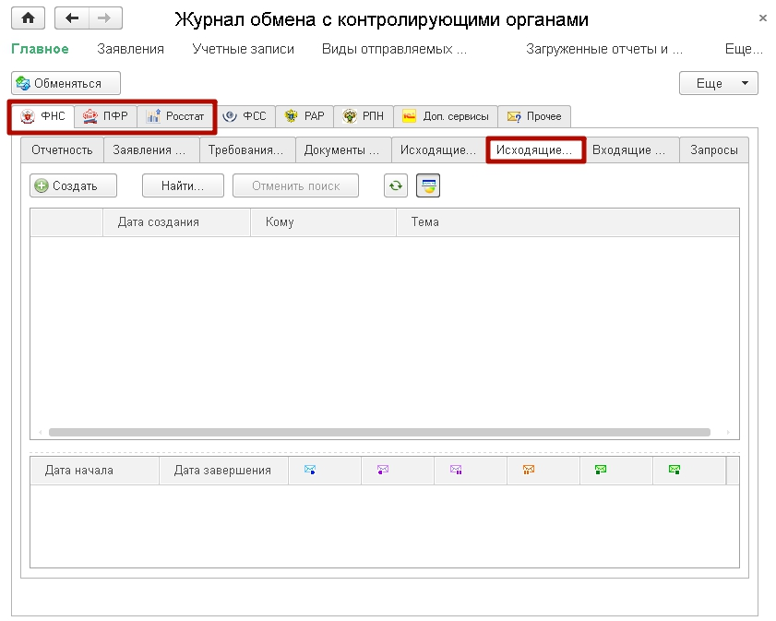
Рис. 5.13.1.
Нажмите кнопку «Создать». Перед Вами появится окно для создания нового сообщения (рис. 5.13.2.).
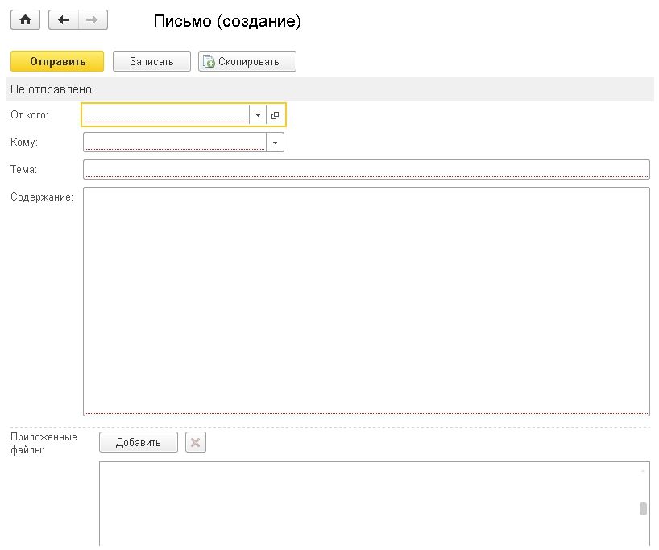
Рис. 5.13.2.
Укажите отправителя и получателя, заполните тему и содержание письма. Так же есть возможность добавить вложение к отправляемому сообщению, для этого необходимо нажать кнопку «Добавить», выбрать файлы с компьютера, и нажать «Открыть» (рис. 5.13.3.).
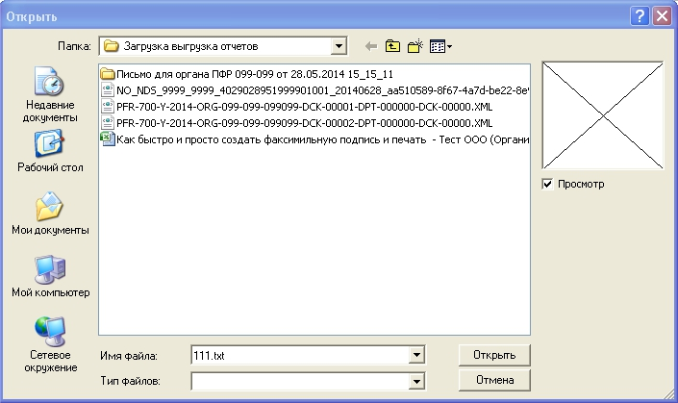
Рис. 5.13.3.
После этого выбранный файл добавится в поле «Приложенные файлы» (рис. 5.13.4.).
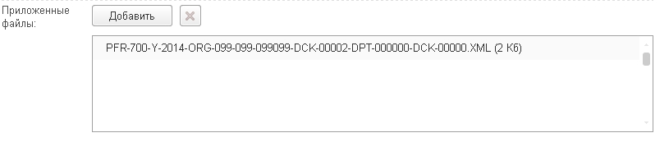
Рис. 5.13.4.
После того, как изменения внесены, нажмите кнопку «Отправить».
Для получения информации по документообороту по данному письму нажмите кнопку «Обменяться».
Также при нажатии кнопки «Обменяться» в ПО «1С» могут поступить письма от контролирующих органов. Полученные письма Вы просмотрите на вкладке «Входящие документы» (рис. 5.13.5.). Для того чтобы отправить ответ на полученное сообщение, воспользуйтесь кнопкой «Ответить».
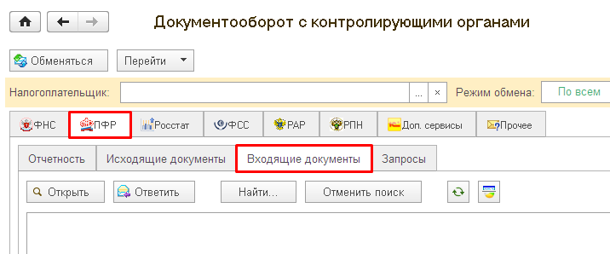
Рис. 5.13.5.

Информационное обслуживание ФНС, ПФР.
Осуществлять информационное обслуживание ФНС и ПФР Уполномоченный представитель может как за собственную организацию, так и за ту организацию, чьим представителем он является.
Запрос на информационное обслуживание Вы можете создать и отправить на вкладке ПФР и ФНС «Запросы» раздела «Документооборот с контролирующими органами» (рис. 5.14.1.). Для этого нажмите кнопку «Создать».
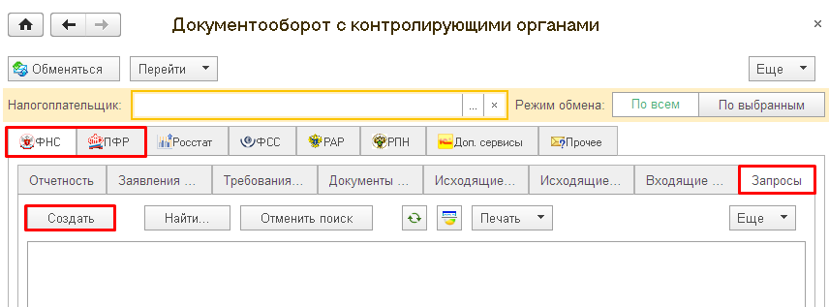
Рис. 5.14.1.
Перед Вами откроется окно для создания запроса на информационное обслуживание (рис. 5.14.2.).
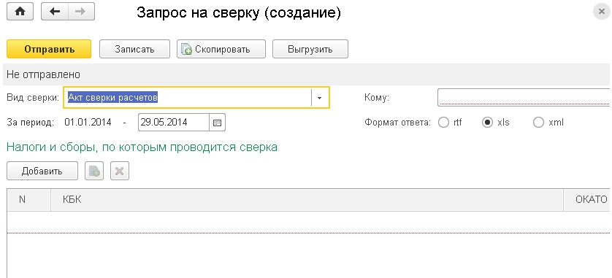
Рис. 5.14.2.
Поле «Вид сверки»:
Здесь Вы можете выбрать вид сверки, на который делаете запрос:
- акт сверки расчетов;
- выписка операций по расчетам с бюджетом;
- список предоставленной отчетности;
- справка о состоянии расчетов с ФНС.
Заполните поля:
- период, за который Вы хотите получить сверку;
- контролирующий орган, в который Вы посылаете запрос;
- код бюджетной классификации (КБК) и общероссийский классификатор объектов административно-территориального деления (ОКАТО), если это необходимо;
Выберите формат, в котором хотите получить ответ (возможно получение ответа в формате rtf, xls, xml).
Полученная выписка будет отображена в разделе «Ответ» (рис. 5.14.3.).
Для того чтобы получить ответ, нужно нажать кнопку «Обменяться».
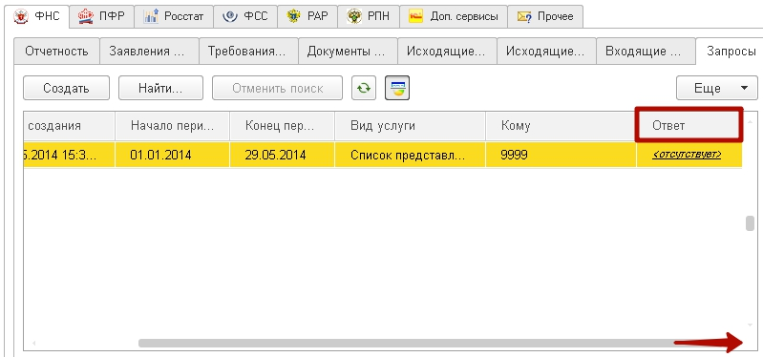
Рис. 5.14.3.

Выписка из ЕГРЮЛ/ЕГРИП
В ПП "Астрал-Отчетность" («1С-Отчетность») реализована возможность получения выписок из Единого государственного реестра юридических лиц (ЕГРЮЛ) и Единого государственного реестра индивидуальных предпринимателей (ЕГРИП).
Выписка из ЕГРЮЛ/ЕГРИП на контрагента предоставляется в формате PDF. Данный электронный документ имеет информационный характер и предназначен для проверки контрагента в ходе финансово-хозяйственной деятельности.
Выписка из ЕГРЮЛ/ЕГРИП, предоставленная в рамках "1С-Отчетности", не является юридически значимым электронным документом. Для получения юридически значимого оригинала выписки налогоплательщику необходимо обратиться в Инспекцию Федеральной налоговой службы РФ.
Получить выписку из ЕГРЮЛ/ЕГРИП Уполномоченный представитель может как за собственную организацию, так и за ту организацию, чьим представителем он является.
Для получения выписок из Единого Государственного реестра юридических лиц и индивидуальных предпринимателей, перейдите в журнал «Регламентированные отчеты» - «ЕГРЮЛ», и нажмите кнопку «Запросить выписку» (рис. 5.15.1.).
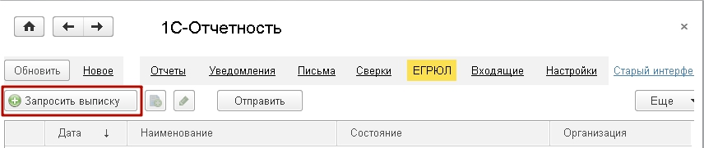
Рис. 5.15.1.
В открывшемся окне впишите ИНН или ОГРН юр. лица или ИП, по которому запрашивается выписка, и нажмите «Отправить» (рис. 5.15.2.).
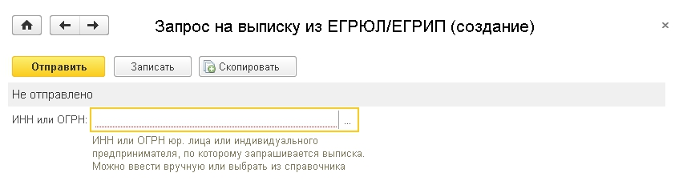
Рис. 5.15.2.
После отправки запроса появятся данные о проделанной операции, и в столбце «Состояние» будет написанно «Принято в обработку» (рис. 5.15.3.).
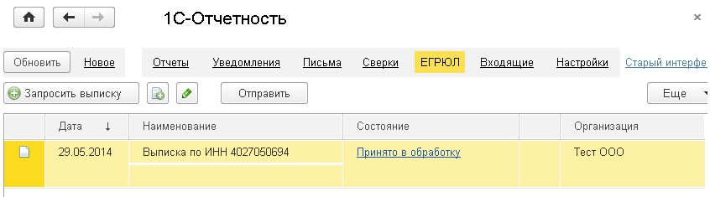
Рис. 5.15.3.
Нажмите кнопку «Обновить». Если запрашиваемая Вами выписка сформирована, состояние изменится на «Готово». Для того чтобы прочитать ее, перейдите по ссылке «Открыть» (рис. 5.15.4.).
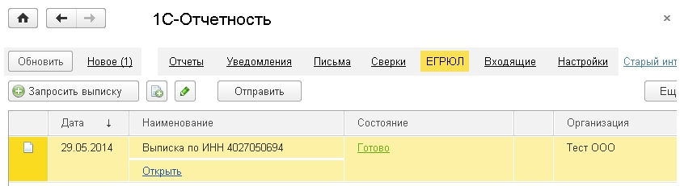
Рис. 5.15.4.

Приложение 1. Установка и настройка ПО СКЗИ ViPNet CSP
Для установки программного обеспечения «ViPNet CSP» произведите следующие действия.
В шаге 3 «Мастера заполнения заявления на подключение» перейдите по ссылке «Сайт ОАО «ИнфоТеКС» – разработчика криптопровайдера ViPNet CSP» (рис. 1.) либо перейдите по ссылке http://www.infotecs.ru/downloads/product_full.php.
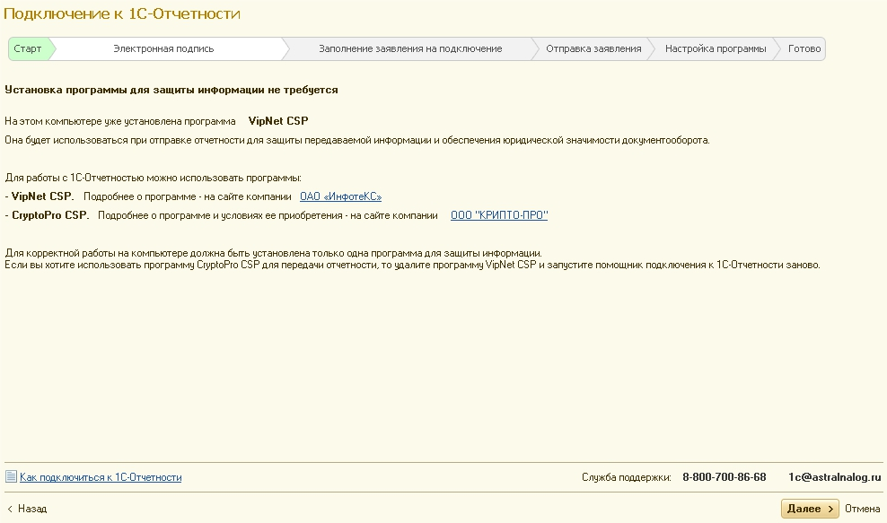
Рис. 1.
В открывшемся окне перейдите в раздел «Загрузить» - «Бесплатные продукты» и выберите продукт ViPNet CSP. Нажмите кнопку «Показать» (рис. 2.).
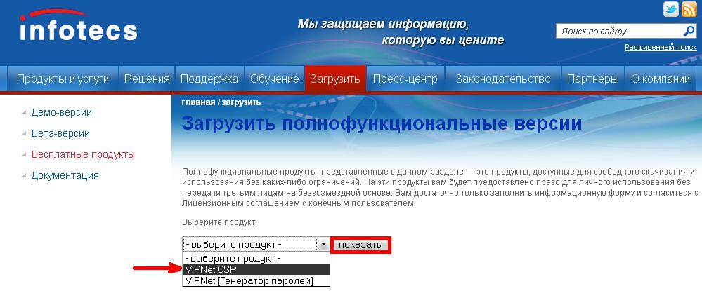
Рис. 2.
Отобразится список дистрибутивов. Выберите необходимый дистрибутив в соответствии с разрядностью Вашей операционной системы (рис. 3.).
Для версии ОС Windows 8 рекомендуется использовать VipNet CSP 4.0.

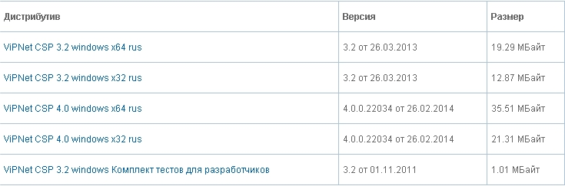
Рис. 3.
Windows XP
Рекомендуется использовать ViPNet CSP 3.2, соответствующей разрядности Вашей операционной системы (х32/х64).
Windows 7
Рекомендуется использовать ViPNet CSP 4.0, соответствующей разрядности Вашей операционной системы (х32/х64).
Windows 8
Рекомендуется использовать ViPNet CSP 4.0, соответствующей разрядности Вашей операционной системы (х32/х64).
Windows 8.1
На версии ОС Windows 8.1, в качестве рекомендаций от ЗАО "Калуга Астрал", следует использовать бета-версию ViPNet CSP 4.1. Ссылка на скачивание доступна на сайте http://www.infotecs.ru в разделе «Бета-версии» (http://www.infotecs.ru/downloads/product_beta.php?id_product=2096)
Заполните нижеприведенную форму лицензионного соглашения и нажмите кнопку «Отправить» (рис. 4.).
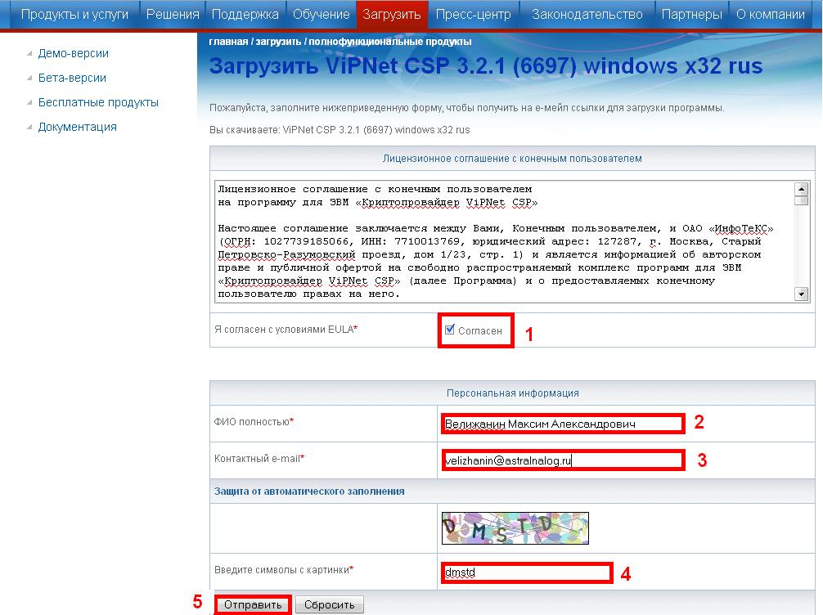
Рис. 4.
В открывшемся окне будет указана ссылка для скачивания продукта, а также серийный номер продукта (рис. 5.). Ссылка и серийный номер будут отправлены на указанный Вами при регистрации адрес электронной почты.
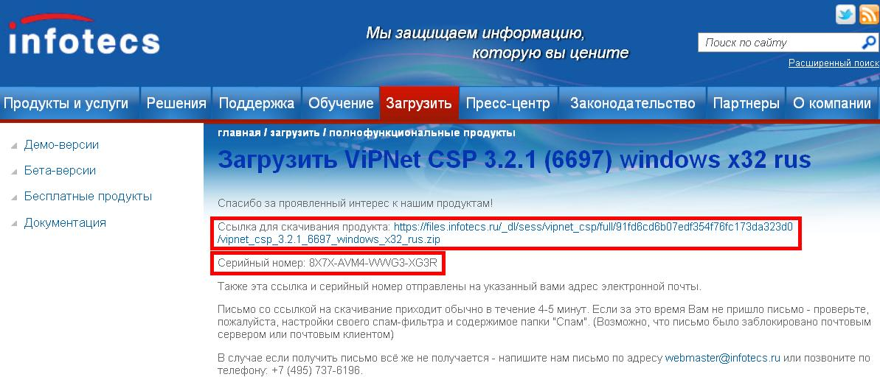
Рис. 5.
Полученный серийный номер (рис. 5.) необходим для регистрации программного продукта ViPNet CSP после его установки.
Перейдите по ссылке для скачивания программного продукта и запустите загруженный файл Setup.exe. После его запуска откроется окно Лицензионного соглашения (рис. 6.), поставьте в нем галочку «Я принимаю это соглашение», затем нажмите кнопку «Продолжить».
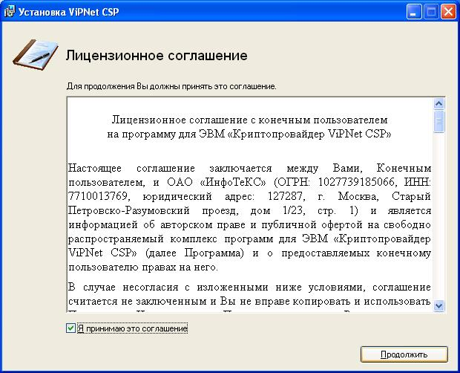
Рис. 6.
В окне «Способ установки» (рис. 7.) нажмите кнопку «Установить сейчас».
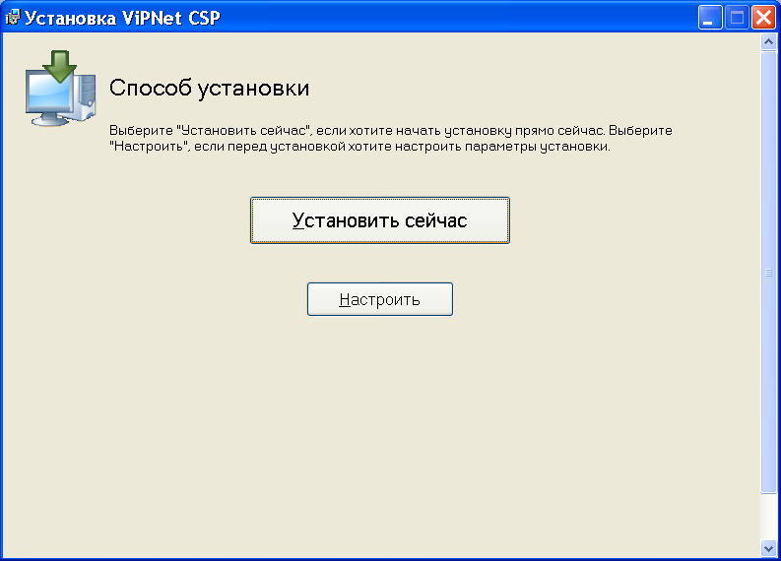
Рис. 7.
Начнется установка программного продукта ViPNet CSP (рис. 8.).
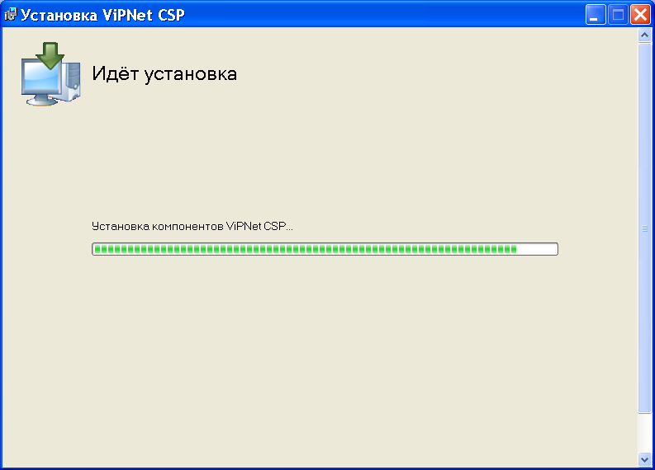
Рис. 8.
Программа сообщит об окончании установки ПО «ViPNet CSP», нажмите кнопку «Закрыть» (рис. 9.).
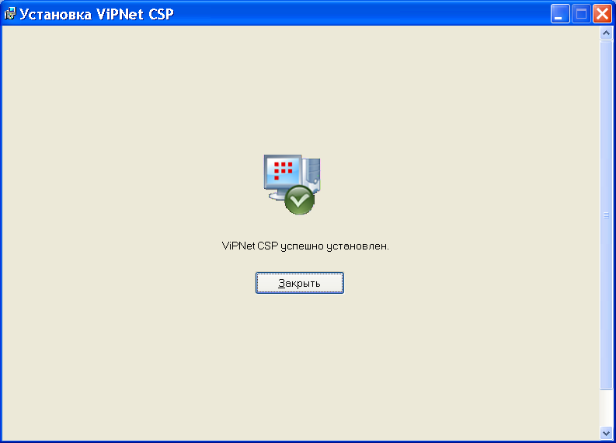
Рис. 9.
По окончании установки необходимо перезагрузить компьютер. Вы можете сделать это сразу, для этого нажмите кнопку «Да» (рис. 10.). Если Вы нажмете «Нет», то перезагрузка компьютера отложится, Вам нужно будет перезагрузить компьютер вручную.
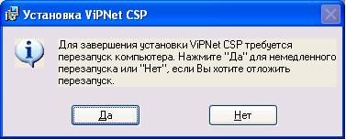
Рис. 10.
После перезагрузки компьютера перейдите в «Пуск» → «Все программы» → «ViPNet» → «ViPNet CSP» → «ViPNet CSP» (рис. 11.).
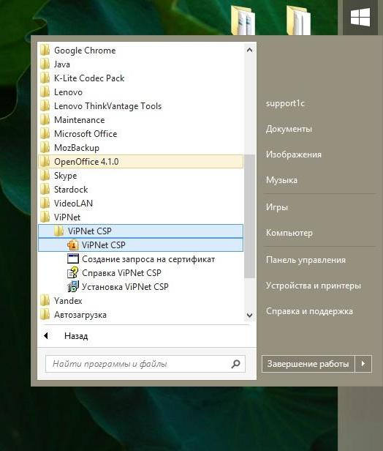
Рис. 11.
Перед Вами откроется окно следующего вида (рис. 12.), выберите пункт «Зарегистрировать ViPNet CSP» и нажмите кнопку «Далее».
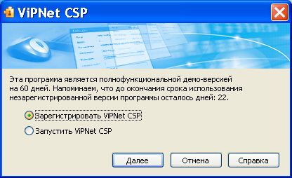
Рис. 12.
В следующем окне выберите пункт «Запрос на регистрацию (получить код регистрации)» и нажмите кнопку «Далее» (рис. 13.).
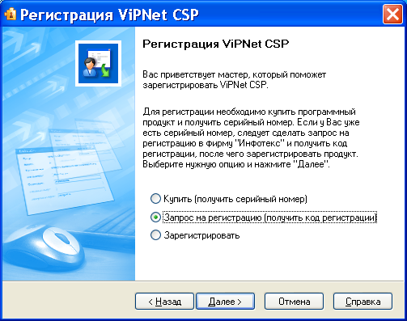
Рис. 13.
В окне «Способ запроса на регистрацию» (рис. 14.) выберите пункт «Через Интернет (online)». При этом Ваш компьютер должен быть подключен к Интернету. Нажмите кнопку «Далее».
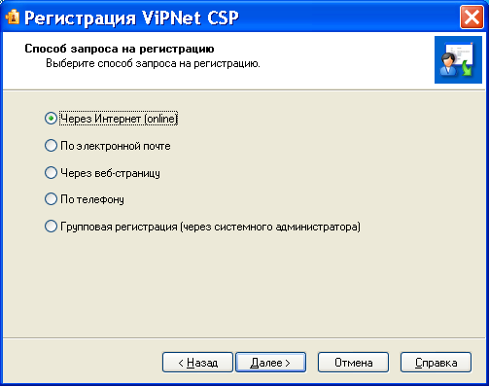
Рис. 14.
В окне «Регистрационные данные» (рис. 15.) заполните все поля и введите Ваш серийный номер для ViPNet CSP. Нажмите кнопку «Далее».
Серийный номер был указан при регистрации (рис. 5), так же он был выслан при регистрации на указанный Вами адрес электронной почты (рис. 4).
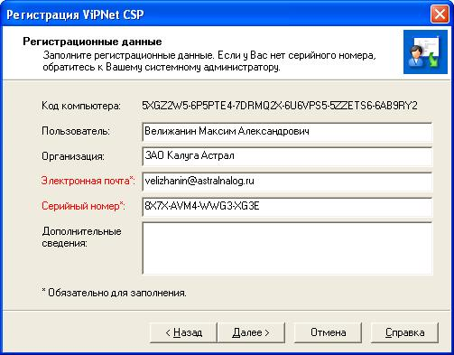
Рис. 15.
Если регистрация прошла успешно, программа установки сообщит об этом (рис. 16.). Нажмите кнопку «Готово».
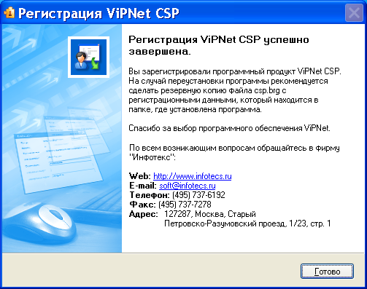
Рис. 16.
Откроется окно «Настройка ViPNet CSP» (рис. 17.). Нажмите в нем кнопку «ОК».
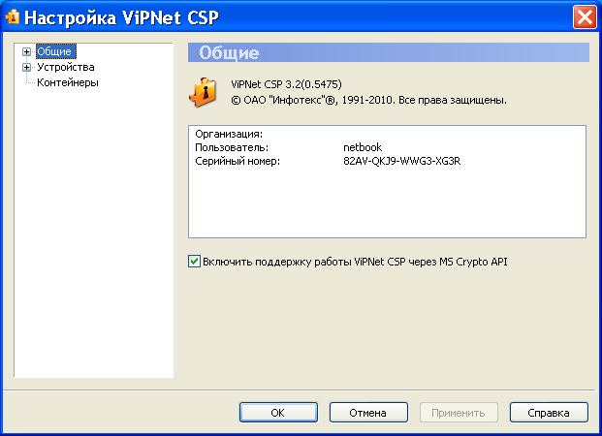
Рис. 17.

Приложение 2. Установка и настройка ПО Крипто ПРО CSP
В шаге 3 «Мастера заполнения заявления на подключение» перейдите по ссылке «Сайт компании «КРИПТО-ПРО» – разработчика криптопровайдера CryptoPro CSP» (рис. 1.) либо по ссылке http://cryptopro.ru/.
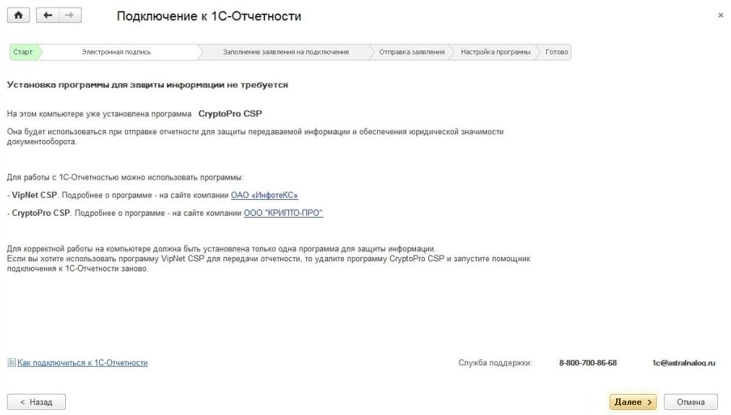
Рис. 1.
На открывшейся странице сайта «КриптоПро» в главном меню выберите пункт «Продукты» - «СКЗИ «КриптоПро CSP/TLS/JCP»» - «Загрузка файлов» (рис. 2.).
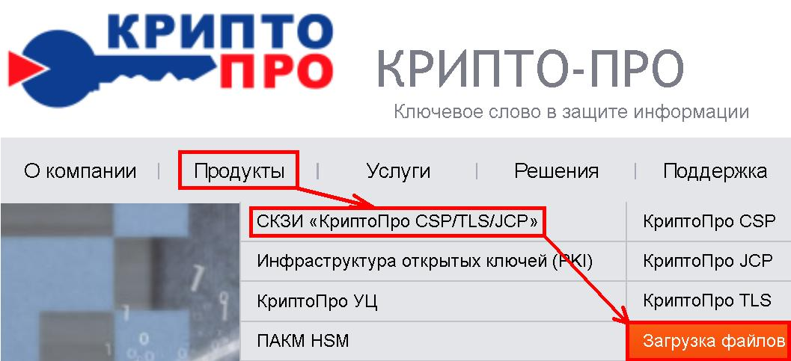
Рис. 2.
Перед Вами откроется страница «Как загрузить дистрибутив?». Если Вы входите в систему в первый раз, необходимо зарегистрироваться, перейдя по любой из двух ссылок «Предварительной регистрации». Если Вы являетесь зарегистрированным пользователем, перейдите по ссылке «Войдите под вашей учетной записью» (рис. 3.).

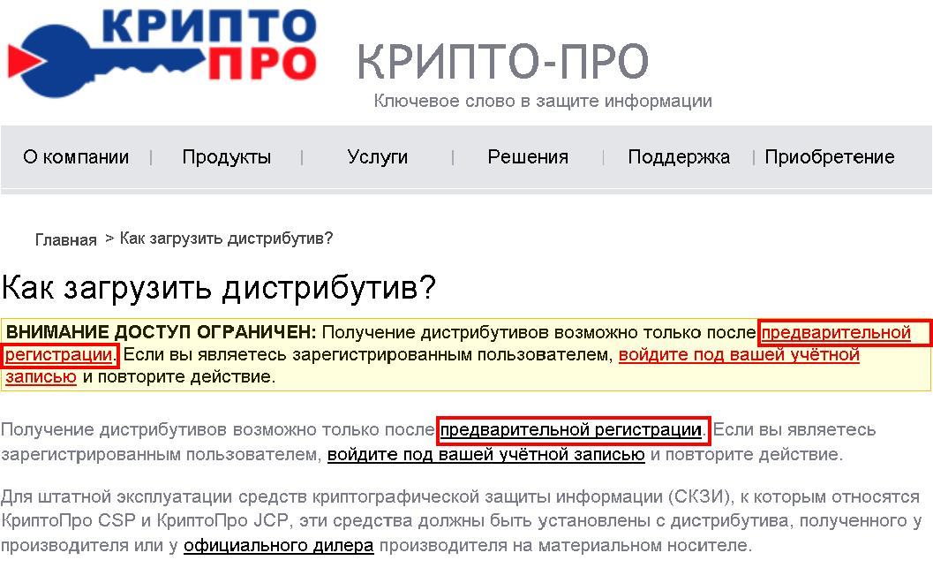
Рис. 3.
В случае если Вы посещаете сайт в первый раз, перед Вами откроется профиль пользователя, в котором необходимо заполнить все поля. Особое внимание обратите на пароль, который должен соответствовать требованиям системы по силе пароля. Нажмите кнопку «Регистрация» (рис. 4.).
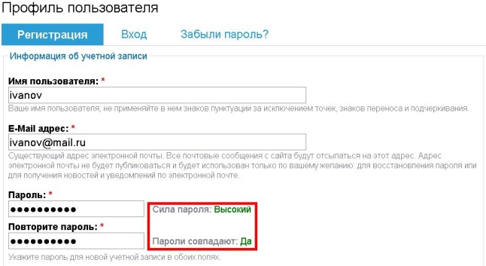
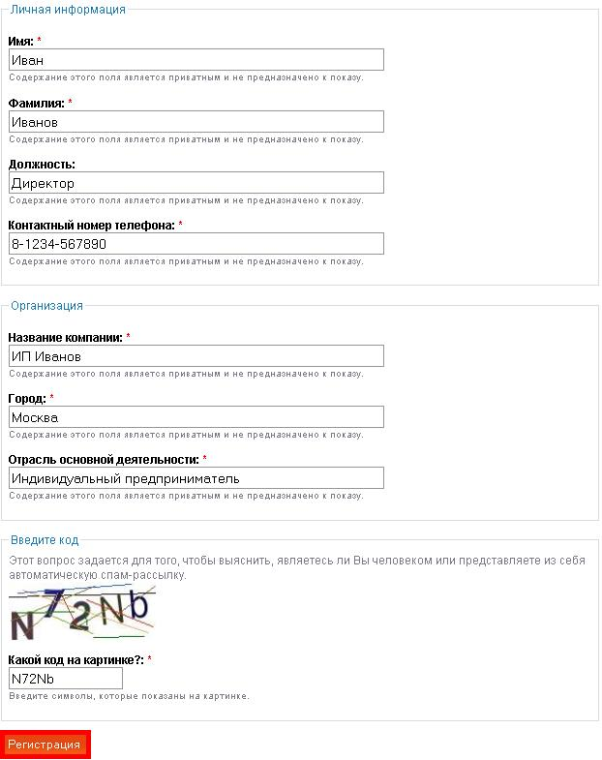
Рис. 4.
На открывшейся странице перейдите по ссылке «Загрузка файлов» (рис. 5.).

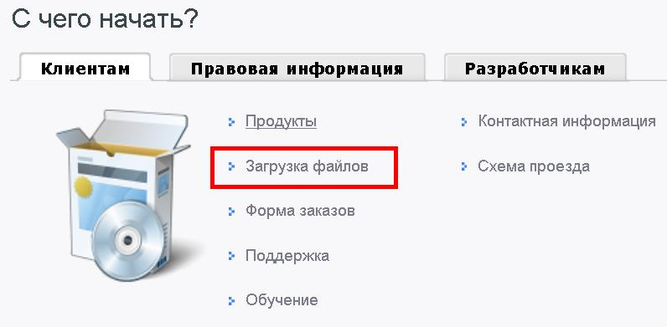
Рис. 5.
В центре загрузки выбрать загружаемый продукт «КриптоПро CSP» (рис. 6.).
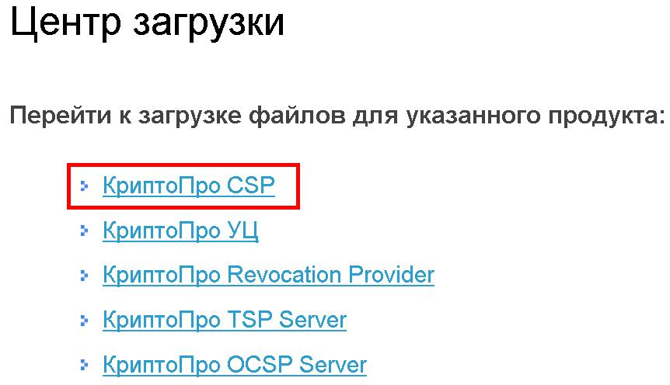
Рис. 6.
На открывшейся странице сайта (рис. 7.) выберите необходимый дистрибутив в соответствии с установленной у Вас операционной системой и её разрядностью.
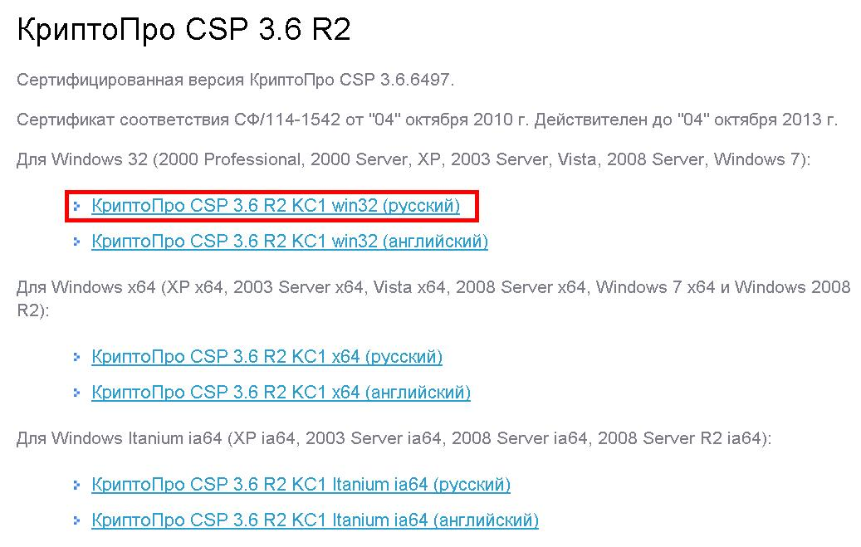
Рис. 7.
Далее Вам будет предложено сохранить выбранный дистрибутив в формате .msi на жесткий диск компьютера (рис. 8.). Нажмите кнопку «Сохранить файл».
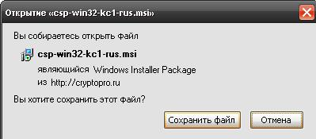
Рис. 8.
Для покупки Лицензии на право использования СКЗИ "КриптоПро CSP" в адресной строке браузера наберите http://cryptopro.ru/order/ либо перейдите по ссылке «Купить» на главной странице сайта (рис. 9.)
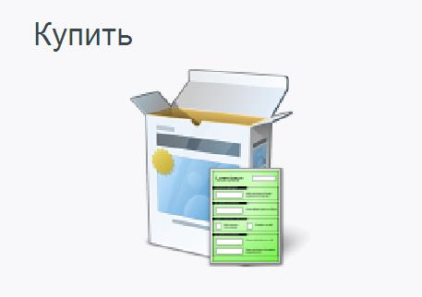
Рис. 9.
В открывшемся разделе сайта слева в столбце располагается прайс-лист с перечнем продукции «КриптоПро». В списке выберите «КриптоПро CSP версии 3.6» (рис. 10.).
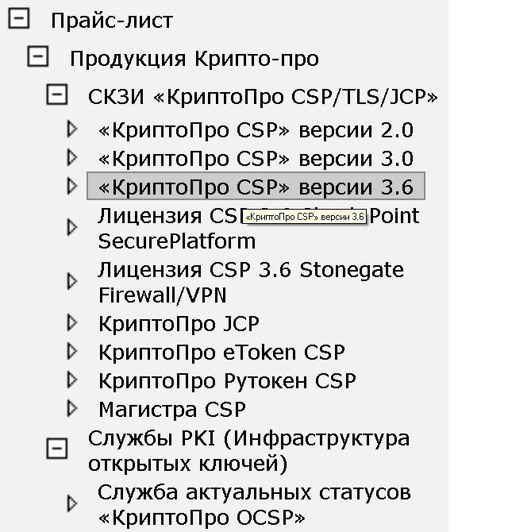
Рис. 10.
После выбора справа откроется таблица с перечнем лицензий и ценами на них. В ячейке «Количество» напротив строки «Лицензия на право использования СКЗИ "КриптоПро CSP" версии 3.6 на одном рабочем месте MS Windows» укажите количество лицензий, которое Вы планируете приобрести (рис. 11.) и нажмите кнопку «Добавить в заказ».
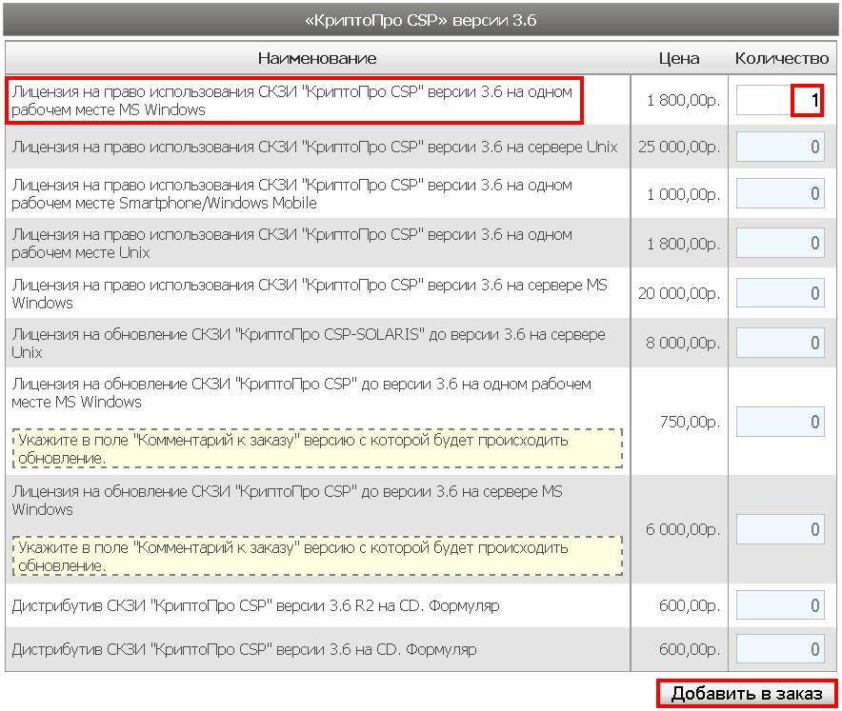
Рис. 11.
Чуть ниже откроется таблица, в которой будет указана выбранная Вами лицензия, количество лицензий и итоговая сумма заказа. Здесь же необходимо выбрать «Юридическое лицо» или «Физическое лицо», а также способ доставки, например, «Пересылка обычной почтой» (рис. 12.). Нажмите кнопку «Перейти к оформлению».
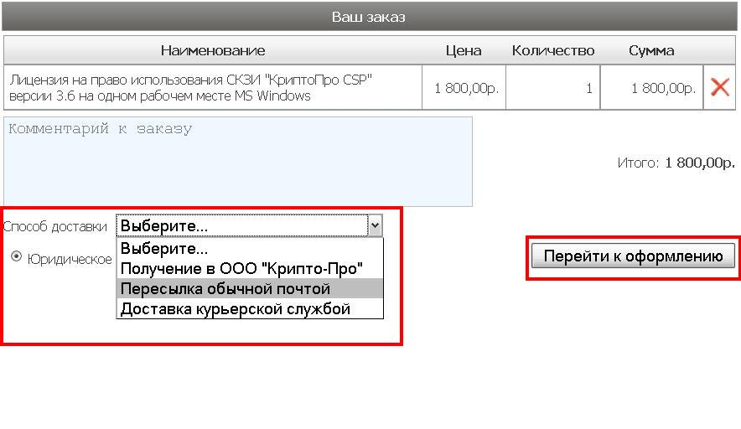
Рис. 12.

Откроется регистрационная форма, в которой необходимо заполнить все поля. После заполнения полей регистрационной формы нажмите кнопку «Разместить заказ» (рис. 13.).
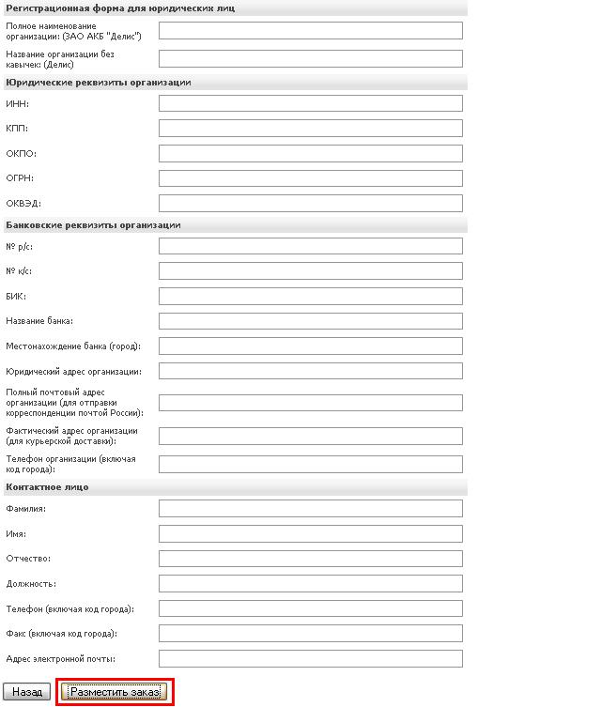
Рис. 13.
В случае если все данные заполнены корректно, Вы получите сообщение следующего вида (рис. 14.).

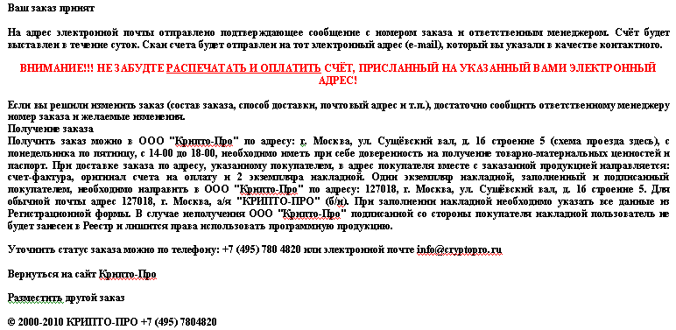
Рис. 14.
Для начала установки запустите установочный файл программы. Перед Вами появится окно следующего вида (рис. 15.):
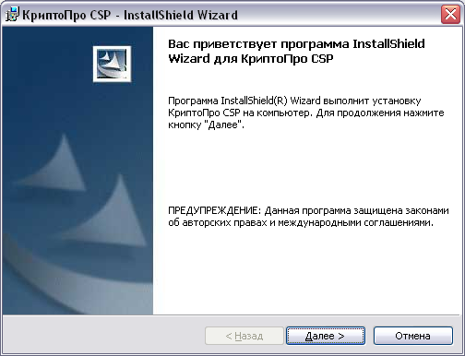
Рис. 15.
Нажмите кнопку «Далее». В следующем окне (рис. 16.) ознакомьтесь с условиями лицензионного соглашения. Если Вы с ними согласны, выберите пункт «Я принимаю условия лицензионного соглашения» и нажмите кнопку «Далее».
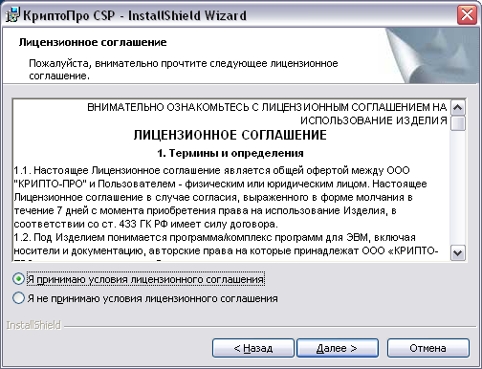
Рис. 16.
В окне «Сведения о пользователе» (рис. 17.) заполните поля «Пользователь», «Организация», «Серийный номер» (указан в Лицензионном соглашении). Нажмите кнопку «Далее».
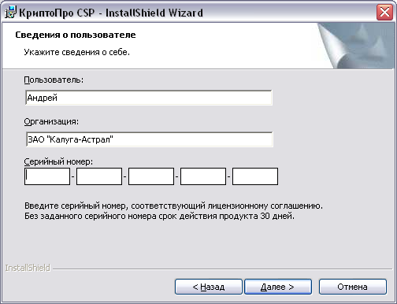
Рис. 17.
В следующем окне (рис. 18.) выберите вид установки «Обычная», нажмите кнопку «Далее».
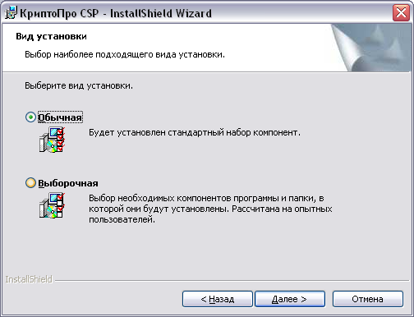
Рис. 18.
Программа сообщит о готовности к установке (рис. 19.), нажмите кнопку «Установить».
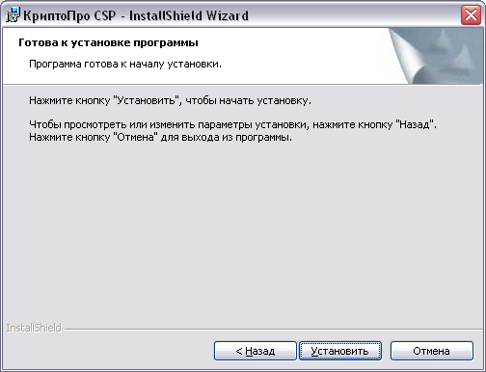
Рис. 19.
Начнется установка программы (рис. 20.):
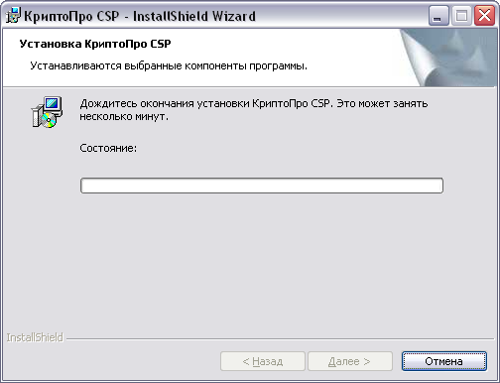
Рис. 20.
После того, как программа сообщит об успешном окончании установки КриптоПРО CSP (рис. 21.) , нажмите кнопку «Готово».
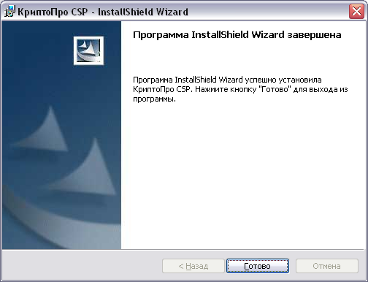
Рис. 21.
После этого появится окно «Обновление Крипто ПРО CSP» (рис. 22.). Нажмите кнопку «Обновить».
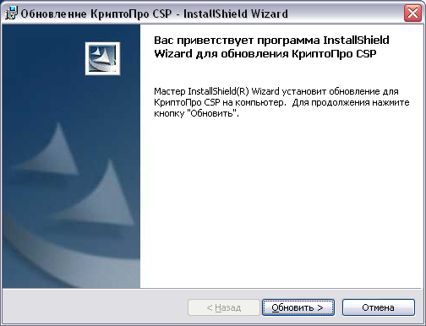
Рис. 22.
Появится окно установки КриптоПРО (рис. 23.), после окончания установки нажмите ставшую активной кнопку «Далее».
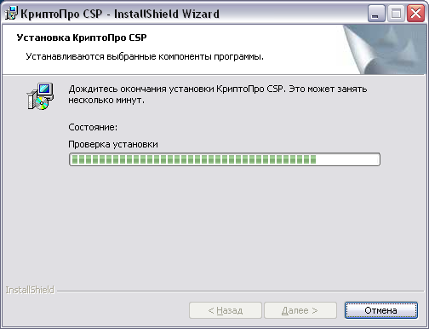
Рис. 23.
На следующем этапе нажмите кнопку «Готово» (рис. 24.).
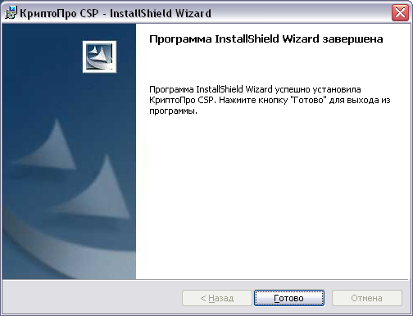
Рис. 24.
Перед Вами появится окно с предложением произвести перезагрузку компьютера (рис. 25.)
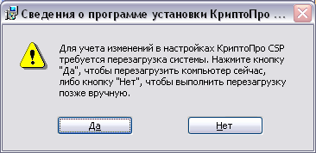
Рис. 25.
Рекомендуется выполнить перезагрузку перед совершением дальнейших действий.
После перезагрузки компьютера запустите программу КриптоПРО CSP (Пуск – Панель управления – КриптоПРО CSP). Перед Вами появится окно следующего вида (рис. 26.):
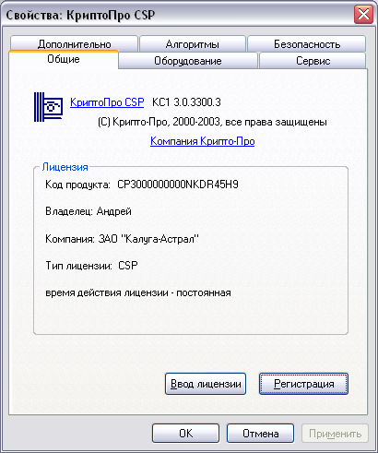
Рис. 26.
На вкладке «Оборудование» нажмите кнопку «Настроить считыватели» (рис. 27.).
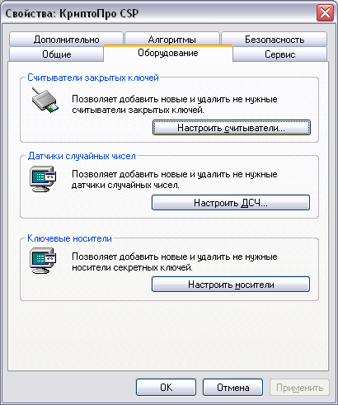
Рис. 27.
В появившемся окне (рис. 28.) нажмите кнопку «Добавить».
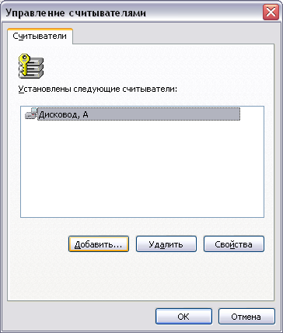
Рис. 28.
Откроется окно «Мастер установки считывателя» (рис. 29.), нажмите кнопку «Далее».
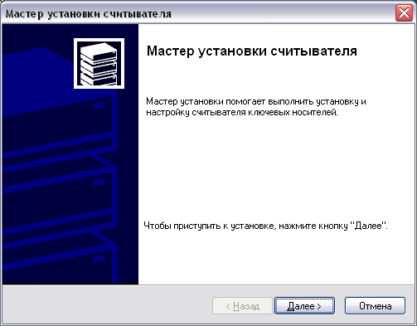
Рис. 29.
В окне «Выбор соединения» нажмите кнопку «Далее». В окне «Имя считывателя» (рис. 30.) назначьте имя считывателя либо используйте заданное имя.

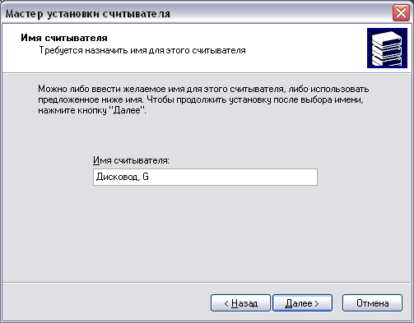
Рис. 30.
В окне завершения работы мастера установки считывателя (рис. 31.) нажмите кнопку «Готово».
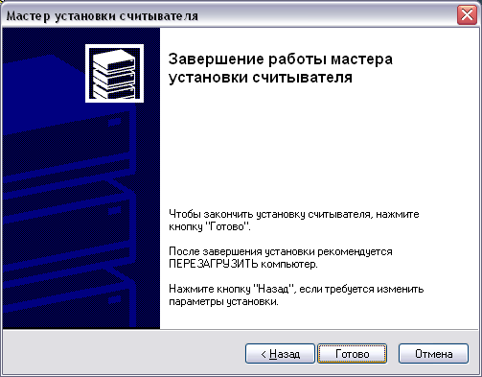
Рис. 31.
Вы вернулись в окно «Управление считывателями» (рис. 32). Выберите дисковод «А» и нажмите кнопку «Удалить». Система запросит подтверждение на удаление считывателя (рис. 33.). После удаления считывателя нажмите кнопку «ОК».
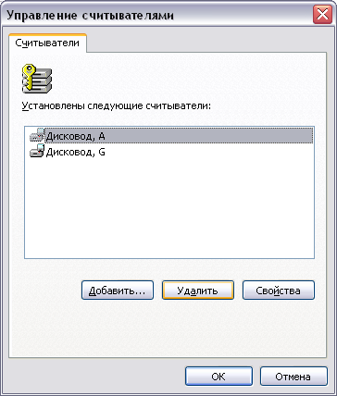
Рис. 32.
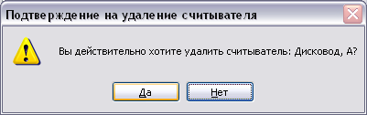
Рис. 33.
Перед Вами открылось окно «Свойства КриптоПРО CSP». Перейдите на вкладку «Сервис» и нажмите кнопку «Просмотреть сертификаты в контейнере» (рис. 34.)
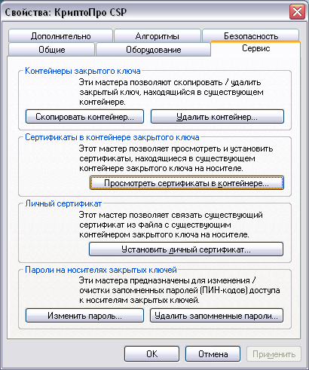
Рис. 34.
При помощи кнопки «Обзор» (рис. 35.) укажите путь к созданному контейнеру закрытого ключа (рис. 36.). Нажмите кнопку «Далее».
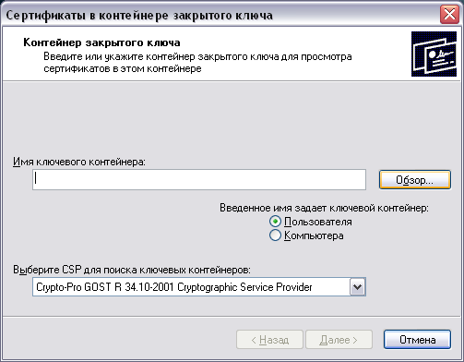
Рис. 35.
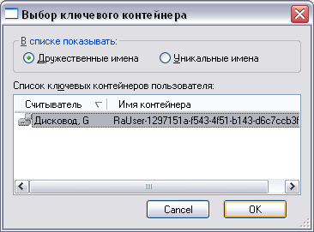
Рис. 36.
На следующем этапе (рис. 37.) просмотрите информацию о сертификате, при необходимости выберите новый и нажмите кнопку «Готово».
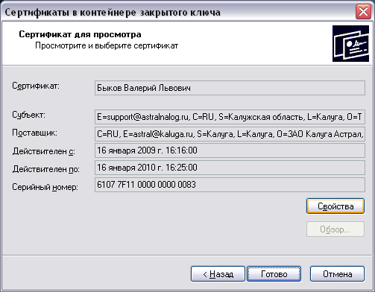
Рис. 37.
После этого перед Вами появится окно сертификата (рис. 38.). В этом окне нажмите кнопку «Установить сертификат».
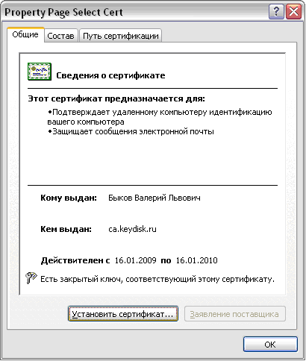
Рис. 38.
Откроется окно «Мастер импорта сертификатов» (рис. 39.), нажмите «Далее».
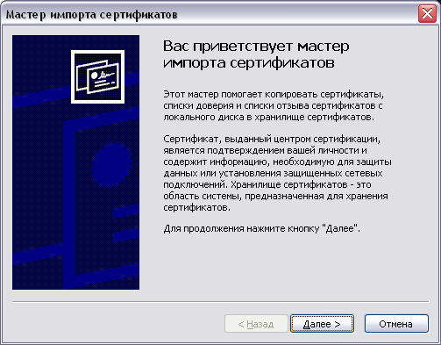
Рис. 39.
В следующем окне (рис. 40.) Вам будет предложено выбрать хранилище сертификатов. Отметьте пункт «Автоматически выбрать хранилище на основе типа сертификата». Нажмите кнопку «Далее».
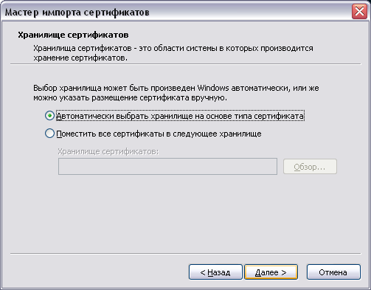
Рис. 40.
В окне «Завершение работы мастера импорта сертификатов» (рис. 41.) нажмите кнопку «Готово».
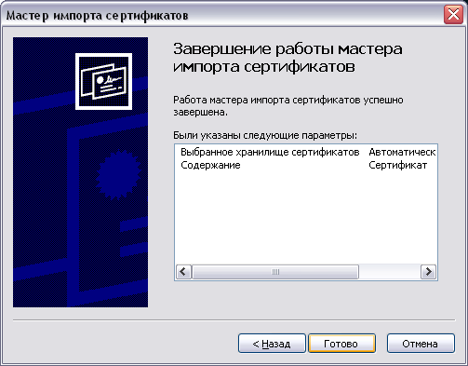
Рис. 41.
Программа сообщит об успешном выполнении импорта сертификата (рис. 42.).
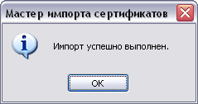
Рис. 42.
В окне «Сведения о сертификате» (рис. 43.) нажмите «Ок», в окне «Сертификат для просмотра» (рис. 44.) нажмите «Готово», окно «Свойства КриптоПРО» (рис. 45.). Закройте нажатием кнопки «ОК».
Рис. 43.
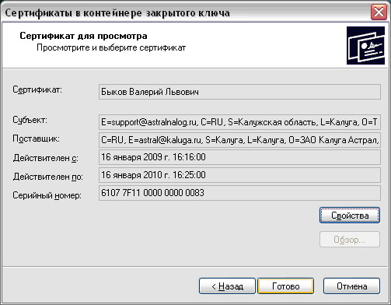
Рис. 44.
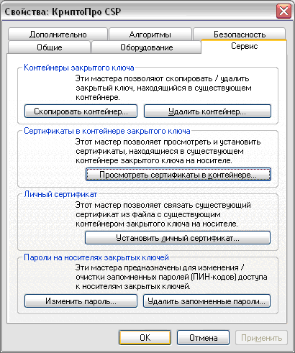
Рис. 45.
В качестве считывателя можно использовать флеш-карту (USB-флеш-накопитель), дискету, либо реестр компьютера.

